Proiect didactic
Instituția:
Profesor:
Data:
Clasa: IX
Disciplina: Educația tehnologică
Modulul: Design vestimentar
Subiectul lecției: Cerințele consumatorului. Aspecte specifice ale designului vestimentar. Articole și accesorii vestimentare inspirate din folclor.
Nr. Lecției: 1
Tipul lecției: Lecția de formare a capacităților de dobândire a cunoștințelor.
Unitatea de competență I: Tendințe ale designului vestimentar. Recunoașterea rolului și procesului de design.

Obiectivele lecției:
O1- să definească termenii de modă, trend, vestimentatie, stil vestimentar, design vestimentar;
O2- să remarce bunul gust și funcționalitatea modei, în baza stilurilor vestimentare
O3- să descopere ținuta perfectă pentru școală;
O4- să-și exprime opinii personale privind aspectele specifice designului vestimentar.

Strategii didactice:
- Metode și procedee: Discuția; Observația; Jocul didactic: „Mașina de spălat”; Lucru în grup; Dezbaterea; Prezentare PPT; Prezentare Mentimenter
- Mijloace didactice: Laptop; Televizor; caiet; catalog; Listă de definiții; Reviste de modă; Imagini cu haine diverse; Tabla; Carioca; Pix; Planșe.
- Forme de organizare: Frontal; pe echipe; individual.
Strategii de evaluare: oral; scris

Bibliografie: Curriculum disciplinar și Ghidul de implementare pentru clasele V-IX, Chișinău 2018; Manual Educația tehnologică clasa IX, Chișinău 2024, PLD; PSD; Dicționarul limbii române( DEX); Invitație la educație- suport metodic, S.Marinescu, R. Dinescu, Editura CARMINIS, Pitești, 2007.

Scenariul didactic
Nr. d/o | Etapele lecției | Timp | Obiecti  vele | Conținutul lecției | Metode și procedee | Mijloace didactice | Forme de organizare
I | Evocare: | 7 |  | CD. Salută elevii și organizează condițiile necesare desfășurării eficiente a demersului educativ;  Moda fiind o formă de manifestare spre nou, spre mai bine și spre mai frumos este un fenomen normal într-o societate în care domină un complex de gusturi, obiceiuri și influențe în ceea ce privește îmbrăcămintea, coafura, comportamentul, ideile. Dar alături de ceea ce este la modă apar exagerări, adaosuri, care provin din tendința de a fi original sau excentric și sunt alimentate de sentimentul de bravadă sau de îngrijorarea că altfel nu poți fi remarcat.  Elevii stau așezați pe două rânduri; doi elevi sunt invitați în centru.  Elevul care trebuie „spălat” trece prin mijlocul colegilor săi. Primii 10 elevi pun mâna pe colegul lor și îi spun ce a făcut greșit în această săptămână sau dacă a supărat pe cineva, iar ultimii 10 elevi spun ce a făcut bine sau îi evidențiază o calitate. | Discuția;  Observația;  Jocul didactic  „Mașina de spălat” | Catalog;  Tabla; | Frontal  Pe echipe
II | Realizarea sensului | 10 | O2  O1 | CD. Anunță tema lecției și obiectivele.  Se prezintă elevilor prezentarea ppt și se concluzionează funcționalitatea modei ca satisfacere de nevoie și investiție în planificarea de producție: confort, calitate, durabilitate, design, sustenabilitate, preț, personalitate.  Elevii trebuie să tragă concluzia că vestimentația este un sistem de comunicare nonverbal care dezvăluie multe detalii despre cel care o poartă. Hainele ne pot dezvălui sexul, vârsta, clasa socială, ocupația profesională, personalitatea dar și statutul unei persoane. De cele mai multe ori hainele dezvăluie și apartenența la un grup social, iar adolescența este perioada în care adolescentul începe să-și contureze stilul vestimentar.  Stilurile vestimentare contemporane:  - Stilul clasic - Stilul de birou  - Stilul romantic - Stilul epatant  - Stilul sport: casual, - Stilul etno/folcloric: rustic  safari, jeans western  marinăresc country  Se definesc termenii de „modă”, „vestimentație”, „trend”, „stil vestimentar”, „design” | Observația  Expunerea  Stiluri vestimentare;  Discuția; | Prezentare ppt;  Imagini;  Manual cl.9, pag.47;  Reviste de modă  Lista cu definiții | Frontal
III | Reflecție | 13  8 | O1  O2  O3  O4 | CD. Propune elevilor activitatea în grup. Clasa se împarte în 4 grupe. Fiecare grupă trebuie să realizeze un ciorchine pe o anumită temă. Grupul își desemnează un șef care prezintă informațiile iar celelalte grupe pot completa.  - Grupa 1- calitățile vestimentației  - Grupa 2- cine influențează alegerea vestimentației  - Grupul 3- lucruri care completează îmbrăcămintea  - Grupa 4- exemple negative  Se propune activitate în echipă. Elevii sunt grupați în echipa fetelor și echipa băieților și au sarcina de lucru realizarea unei ținute pentru școală- una pentru fete și una pentru băieți.( pot utiliza imagini, pot desena sau descrie) Fiecare echipă își prezintă „uniforma” și justifică alegerea ei, iar echipa cealaltă aduce argumente pro sau contra. | Ciorchinele  Dezbaterea | Pix;  Caiete;  Foi;  Cariocă;  Creioane; | În grup  În echipă
IV | Extindere | 7 | O4 | Elevii au sarcina de a evalua ora de educație tehnologică printr-un adjectiv. Pe tablă sunt scrise toate adjectivele, câțiva elevi sunt rugați să-și motiveze alegerea.  Tema pentru acasă: De completat fișa de lucru „Stiluri vestimentare contemporane” | Evaluarea  Prezentare interactivă Mentimeter | Prezentare interactivă Mentimeter  Fișă de lucru | Individual
Fișă de lucru
Stiluri vestimentare contemporane
Stilul | Exemplu  ( desen, schiță, poză) | Caracteristici | Observații
Clasic

De birou

Romantic

Epatant

Sportiv

Etno sau Folcloric

Proiect didactic
Instituția:
Profesor:
Data:
Clasa: IX
Disciplina: Educația tehnologică
Modulul: Design vestimentar
Subiectul lecției: Proprietățile materialelor. Rolul accesoriilor în vestimentație. Norme sanitaro-igienice și reguli de protecție a muncii. ( EI )
Nr. Lecției: 2
Tipul lecției: Lecție mixtă
Unitatea de competență I. Tendințe ale designului vestimentar. Identificarea materialelor, furniturilor, ustensilelor folosite pentru crearea articolelor vestimentare.

Obiectivele lecției:
O1- să identifice materialele textile după proveniență, utilizând clasificarea fibrelor;
O2- să descopere proprietățile materialelor textile, domeniul de utilizare al acestora, în baza prezentărilor ppt;
O3- să prelucreze informațiile primite din galeria cu imagini și filmulețe vizionate;
O4- să autoevalueze rezultatele obținute în urma rezolvării sarcinilor de lucru primite în cadrul grupului și individual.

Strategii didactice:
- Metode și procedee: Conversația; Interogare; Identificarea; Exercițiul interactiv „Potrivire Text-imagine”; Prezentare ppt; Galerii cu imagini; Filmulețe: „Tricotare manuală”, „Torsul manual”, „Războiul de țesut”, „Cum se obține mătasea naturală”
- Mijloace didactice: Laptop; Televizor; caiet; catalog; Tabla; Carioca; Pix; Schemă; Tabel; Listă cu proprietăți; Imagini
- Forme de organizare: Frontal; în grup; individual.
Strategii de evaluare: oral; scris; evaluare inițială; autoevaluare.

Bibliografie: Curriculum disciplinar și Ghidul de implementare pentru clasele V-IX, Chișinău 2018; Manual Educația tehnologică clasa IX, Chișinău 2024, PLD; PSD; Educație interactivă.md: https://educatieinteractiva.md/potrivire-text-imagine/12177 ; https://educatieinteractiva.md/alegere-multipla/18410 ; https://educatieinteractiva.md/alegere-multipla/18413

Scenariul didactic
Nr. d/o | Etapele lecției | Timp | Obiecti  vele | Conținutul lecției | Metode și procedee | Mijloace didactice | Forme de organizare
I | Evocare: | 5  10 |   O1 | CD.Organizează clasa, verifică prezența la oră, verifică tema pentru acasă Completarea fișei de lucru privind caracteristica stilurilor vestimentare moderne.  Se propune Evaluarea inițială în scopul identificării nivelului de cunoștință a unor compartimente legate de designul vestimentar  htt https://educatieinteractiva.md/potrivire-text-imagine/12177 | Conversația  Interogarea;  Identificarea;  Exercițiul interactiv „ Potrivire text-imagine”  https://educatieinteractiva.md/potrivire-text-imagine/12177 | Catalog;  Fișă de lucru; | Frontal  Individual
II | Realizarea sensului | 20 | O1  O2  O3 | CD. Anunță tema lecției Proprietățile materialelor textile și obiectivele.  Se propune elevilor să urmărească cu atenție prezentarea ppt „Materiale textile”, în scopul învățării materiei noi.  - Clasificarea fibrelor textile:  - naturale ….de origine animală, de origine vegetală,.minerale  - chimice…..artificiale,..sintetice.  - Proprietățile  2.1 fibrelor textile: 2.2 țesăturilor: 2.3 tricoturilor  proprietăți fizice - grosime - elasticitatea  proprietăți mecanice - permeabilitatea la aer - igienice  proprietăți tehnologice - rezistența la șifonare - extensibilitatea  - flexibilitatea - desirabilitatea  - masa țesăturii - rularea la margini  - fenomenul pilling  Elevii vor privi cu atenție cum se toarce manual, cum se produce mătasea naturală, cum se obțin țesăturile incrucisand firul de urzeală cu cel de bătătură, cum se tricotează manual și se obtin tricoturile. | Prezentarea ppt;  Galerii cu imagini pentru fibre de origine vegetală, animală, minerale, chimice.  Vizionare filmulet | Schema cu clasificarea fibrelor textile;  Imagini;  Listă cu proprietăți ale fibrelor textile;  Mostre de țesături | Frontal
III | Reflecție | 5 |   O3  O4 | CD.Propune elevilor, în scopul consolidării informației, activitate în grup.  Grupul I- vor rezolva exercițiul interactiv, astfel stabilind câteva proprietăți ale fibrelor textile.  https://educatieinteractiva.md/alegere-multipla/18410  Grupul II- vor primi diferite mostre de țesături, astfel vor analiza proprietățile acestora și vor determina domeniul de utilizare a țesăturilor date.  Grupul III- vor elabora o listă de proprietăți ale tricoturilor, utilizând informația din prezentarea ppt. | Exercițiul interactiv „Alegerea multiplă”  https://educatieinteractiva.md/alegere-multipla/18410  Exercițiu practic  Elaborare listă cu proprietăți | Telefon mobil;  Mostre de țesături;  Foi; Cariocă | În grup
IV | Extindere | 5 |   O4 | Evaluarea instructivă fără aprecieri cu calificative  concluzii, bilanțul lecției  https://educatieinteractiva.md/alegere-multipla/18413  Anunțarea temei pentru acasă: De citit și învățat normele sanitar-igienice și reguli de protecție a muncii. | Exercițiu interactiv;  Autoevaluare;  https://educatieinteractiva.md/alegere-multipla/18413 | Manual cl.9, pag. 53 | Frontal;  Individual

Proiect didactic
Instituția:
Profesor:
Data:
Clasa: IX
Disciplina: Educația tehnologică
Modulul: Design vestimentar
Subiectul lecției: Principiile designului vestimentar.
Nr. Lecției: 3
Tipul lecției:
Unitatea de competență II: Proiectarea vestimentară. Aplicarea principiilor designului vestimentar în procesul de proiectare a unui produs.

Obiectivele lecției:
O1- să definească termenii specifici domeniului design vestimentar;
O2- să identifice caracteristicile esențiale ale principiilor designului vestimentar;
O3- să elaboreze un colaj creativ utilizând tehnica decupajului;
O4- să manifeste interes pentru lucrul realizat și tema studiată implicându-se în activitățile de grup și individuale.

Strategii didactice:
- Metode și procedee: Conversația; Explicația; Demonstrația; Jocul didactic; Prezentare PPT; Lucru în grup; Exercițiul practic Colaj decupaj;
- Mijloace didactice: Laptop; Televizor; Caiet; Catalog; Fișă de lucru; Tabla; Carioca; Pix; Reviste de modă, Ziare; Foarfecă; Cărți vechi; Adeziv; Clei; Șabloane; Galerii cu imagini; Schițe - corp uman;
- Forme de organizare: Frontal; în grup; individual.
Strategii de evaluare: oral; scris, Lucrare practică -Colaj;

Bibliografie: Curriculum disciplinar și Ghidul de implementare pentru clasele V-IX, Chișinău 2018; Manual Educația tehnologică clasa IX, Chișinău 2024, PLD; PSD; Ro.Pinterest.com

Scenariul didactic
Nr. d/o | Etapele lecției | Timp | Obiecti  vele | Conținutul lecției | Metode și procedee | Mijloace didactice | Forme de organizare
I | Evocare: | 5 | O1 | CD. Organizează spațiului și climatul educativ într-un mod optim desfășurării activității propuse. Elevii își pregătesc lucrurile necesare.  Designul vestimentar, sau moda, este o artă care mereu a fascinat și exprimă foarte bine îmbinarea dintre aspectul utilitar al artei decorative și cel estetic. Hainele au rolul de a proteja corpul uman, dar și de a pune în valoare imaginea persoanei care le poartă, având uneori și rolul de a transmite un mesaj, referitor la statutul persoanei respective. Designul este procesul complex de creare și necesită anumite etape atât teoretice cât și practice. Pentru obținerea unui ansamblu vestimentar este necesar de cunoscut principiile și mijloacele compozitionale.  Pentru captarea atenției se propun câteva imagini cu cerință „Găsiți intrusul”: | Conversație;  Jocul didactic;  Descoperirea; | Catalog;  Laptop;  Televizor;  Imagini; | Frontal
II | Realizarea sensului | 10  10 | O1  O2  O4 | CD. Anunță tema lecției Principiile designului vestimentar și enumeră obiectivele.  Se urmărește prezentarea ppt: „Principiile designului vestimentar”  Se dezvoltă și se definesc termenii specifici subiectului dat:  - Compoziția unui produs vestimentar reprezintă un sistem de legități, reguli și principii de construire a formei, menite să atingă integritatea.  - Mijloacele artistice utilizate la crearea modelelor vestimentare sunt: forma, silueta, culoarea, linia, textura, factura, elementele decorative.  - Principii compozitionale sunt elementele de asigurare a integrității modelelor: simetria/asimetria; proporționarea, contrastul, statica/dinamica, ritmul, centrul compozițional.  Se împarte clasa în grupe ( fiecare grup primește fișa de lucru cu sarcini diferențiate). Elevii îndeplinesc sarcina în baza informației din manual și a galeriilor cu imagini expuse de cadrul didactic  - grup (caracterizează principiul simetriei/asimetriei )  - grup ( caracterizează principiul staticii/dinamicii )  - grup ( caracterizează principiul de ritmul )  - grup (caracterizează principiul de proporționare )  - grup ( caracterizează principiul de contrast )  - grup ( caracterizează principiul de centru compozitional ) | Explicația;  Demonstrația;  Lucru în grup | Laptop;  Prezentare ppt;  Galerii cu imagini;  Galerii cu schițe; Desene;  Fiță de lucru | Frontal  În grup
III | Reflecție | 15 | O3  O4 | Elaborarea unui colaj cu tema: „Organizarea formei după principiul simetriei” după următorul algoritm:  - Selectează imagini color din reviste vechi  - Alege din sursele electronice șablon grafic de corp uman (template; pinterest) Multiplica-l în două exemplare.  - Utilizează tehnica Colaj-Decupaj  - Amplasează simetric elementele formei într-o ținută, iar în a doua- asimetric. Fixează cu adeziv.  - Prezentați public colajul.  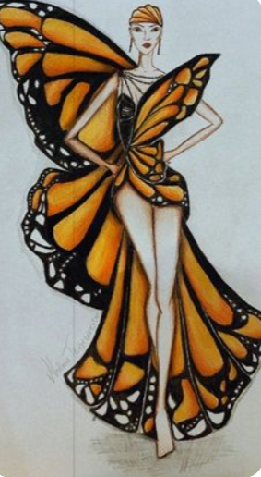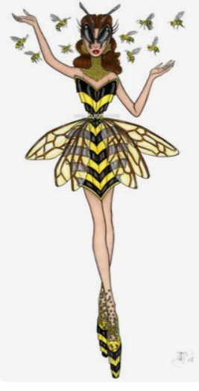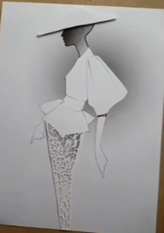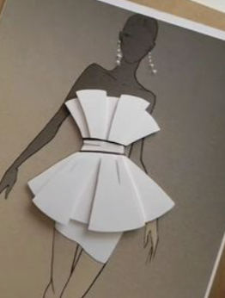  CD.Va monitoriza procesul de lucru și va interveni cu observații, sfaturi, propuneri. | Colaj creativ;  exercițiul practic; | Manual cl.9, pag.55  Reviste,  Adeziv, Poze,  Foarfecă; Sabloane cu schițe de corp uman;  Ziare;  Cărți vechi. | Individual
IV | Extindere | 5 | O4  O2 | Verifică calitatea colajelor realizate. Elevii vor prezenta lucrările formulând principiile designului vestimentar.  Tema pentru acasă: De finisat colajul.  Pentru lecția următoare de pregătit materiale necesare: tricou vechi, 2 bucăți de țesătură sau tricoturi de diferite culori, ac de cusut, ață, foarfecă, accesorii, furnituri etc) | Evaluarea  Ascultă indicațiile profesorului |  | Frontal  Individual

Proiect didactic
Instituția:
Profesor:
Data:
Clasa: IX
Disciplina: Educația tehnologică
Modulul: Design vestimentar
Subiectul lecției: Selectarea modalităților de transformare/decorare a articolelor vestimentare.
Nr. Lecției: 4
Tipul lecției: Lecție mixtă
Unitatea de competență II. Proiectarea vestimentară. Aplicarea principiilor designului vestimentar în procesul de proiectare a unui produs.

Obiectivele lecției:
O1- să identifice modalitățile de transformare sau decorare a articolelor vestimentare, în baza tabelului din manual;
O2- să descopere metode de recroire a hainelor vechi, în scopul soluționării unor probleme economice, ecologice și sociale;
O3- să realizeze una dintre metodele de decorare a vestimentației ( aplicarea ), în baza elementelor de noutate și originalitate studiate din prezentarea ppt
O4- să posede interes pentru lucrul realizat în echipă și individual

Strategii didactice:
- Metode și procedee: Conversația; Explicația; Descoperirea; Prezentare PPT; exercițiul practic
- Mijloace didactice: Laptop; Televizor; caiet; catalog; Tabla; Carioca; Pix; Filmulet: „ Broderie”, „ Imprimeu”, „Matlasarea”, „Împâslirea”; Imagini; Foarfecă, Țesături și Tricoturi, Ac de cusut; Ață de cusut.
- Forme de organizare: Frontal; în grup; individual.
Strategii de evaluare: oral; practic;

Bibliografie: Curriculum disciplinar și Ghidul de implementare pentru clasele V-IX, Chișinău 2018; Manual Educația tehnologică clasa IX, Chișinău 2024, PLD; PSD; Ro.pinterest.com: https://ro.pinterest.com/pin/68746364002/ (Broderia, Imprimeul) https://ro.pinterest.com/pin/760263980867354568/ 9 Matlasarea), https://ro.pinterest.com/pin/3025924743534475/ ( Împâslirea)

Scenariul didactic
Nr. d/o | Etapele lecției | Timp | Obiecti  vele | Conținutul lecției | Metode și procedee | Mijloace didactice | Forme de organizare
I | Evocare: | 5 |  | Tuturor ni se întâmplă! Ne uităm în dulap sau în dressing și descoperim îmbrăcăminte pe care nu am mai purtat-o de mult timp. Aceasta e posibil să fie prea uzată ca să o mai folosim, sau nu ne mai place din diverse motive. După cum e posibil să știi deja, reconditionarea hainelor vechi e de preferat pentru a duce un stil de viață sustenabil. Pentru producerea fiecărui articol vestimentar se consumă multe resurse care afectează planeta noastră. Nu e nevoie să arunci ceea ce nu mai folosești. Hainele modificate acasă te pot scoate din anonimat. E posibil să le re utilizezi într-o mulțime de feluri. De la modificări care le vor face să pară mai interesante, până la transformarea lor în alte obiecte. | Conversația;  Explicația; | CAtalog;  Laptop;  Televizor;  Prezentarea ppt; | Frontal
II | Realizarea sensului | 15 | O1  O2 | Se anunță subiectul lecției Metode de transformate și decorare a articolelor vestimentare și obiectivele.  În prezent se cunosc o multitudine de posibilități de diversificare a produselor vestimentare. Scopul acestor modificări fiind, desigur, unicitatea, originalitatea și acceptarea propriului stil vestimentar.  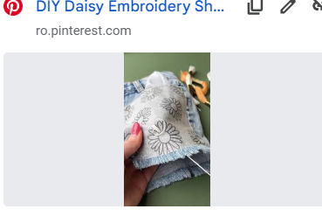  CD.Propune elevilor să privească prezentarea ppt: „Modalități de transformare și decorarea a articolelor vestimentare” pentru a identifica unele metode de decorare a vestimentelor.  Se analizează tabelul nr.2 din manual, pag. 55  - Tehnici de decorare a vestimentației:  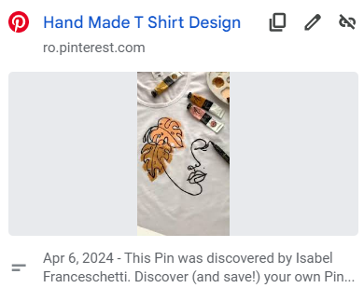  1. Broderia  2. Aplicația  3. Imprimeul  Se vor urmări filmulețe din prezentare cu atenție. Elevii ascultă și memorează metodele de decorare a vestimentelor.  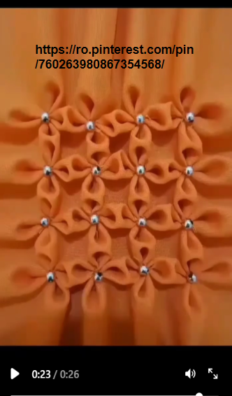  - Tehnici de modelare a suprafeței vestimentare:  - Origami  - Matlasarea  - Alveolele  - Tehnici de creare a materialelor textile pentru vestimentație  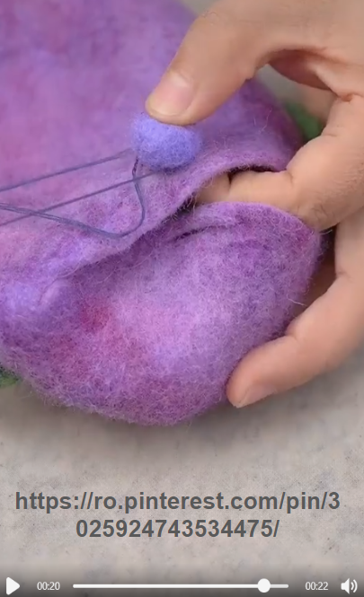  - Țeserea  - Tricotare  - Împâslirea  - Metode de transformare a hainelor:  Dacă vrei să treci la recroirea hainelor vechi, este bine de știut că poți schimba total anumite piese vestimentare. De exemplu, dacă ai un tricou banal într-o singură culoare, taie mânecile și transformă-l într-un top chic simplu sau cu spatele tăiat. Pentru un plus de eleganță, adaugă dantelă în partea de jos.  Elevii ascultă explicațiile profesorului cum pot fi modificate unele vestimente și transformate în altele noi. Se vor demonstra exemple de Tricouri; Fuste maxi; Rochie; Bluză; Cămașă bărbătească; Blugi etc.  Acestea sunt câteva trucuri pentru hainele vechi care au nevoie de o nouă față. Nu este deloc greu. Ai nevoie doar de puțin timp liber și de câteva unelte potrivite, cum ar fi foarfecele pentru tăiatul materialelor și ace și ață de diferite mărimi sau culori. | Discuția  Identificarea  Vizionare  Analiza tabel  Prezentare ppt;  Explicația;  Demonstrația | Prezentarea ppt;  Manual cl.9, pag. 55;  Tabel ;  Filmuleț  https://ro.pinterest.com/pin/68746364002/  Filmuleț  https://ro.pinterest.com/pin/68746364002/  Filmuleț  https://ro.pinterest.com/pin/760263980867354568/  Filmuleț  https://ro.pinterest.com/pin/3025924743534475/  Imagini | Frontal
III | Reflecție | 20 | O3  O4 | Se propune elevilor de a încerca una dintre metodele studiate de decorare a articolelor vestimentare. ( în cazul cînd elevii nu toți au lucrurile necesare, clase se împarte în echipe).  Elevii ascultă indicațiile profesorului, își amintesc tehnica securității și încep realizarea lucrării practice.  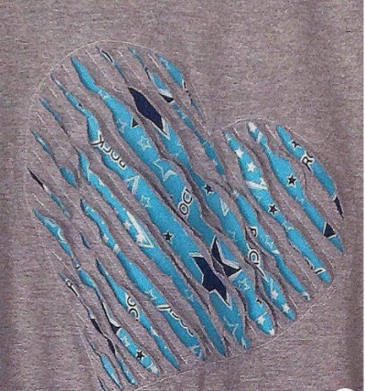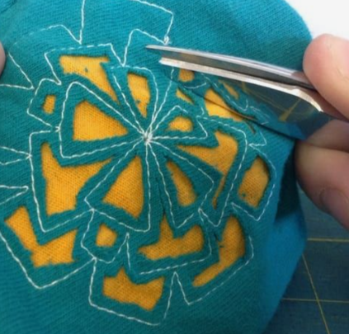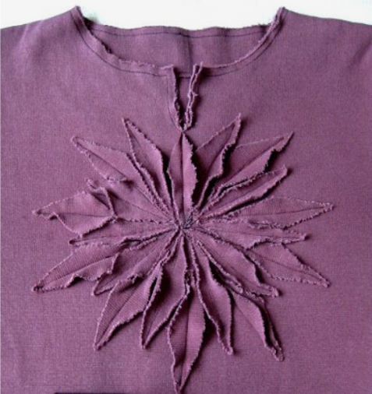  - selectează forma dorită ( Inimioară, triunghi, floare, cerc etc) din carton sau hârtie (șablon)  - se croiesc 2 bucăți de țesătură (30x30 cm) de diferite culori, și se aplică una peste alta, fixate cu ace de siguranță  - se aplică șablonul pe mijlocul țesăturii de bază, se conturează, se fixează cu ață ( se fixează la mașina de cusut )  - Se trag cusături paralele pe tot perimetrul șablonului cu distanță de 2-3 cm între cusături  - se crestează spațiile dintre cusături( doar pe un strat de țesătură) astfel să fie vizibil stratul al doilea  CD Stabilește în procesul activității și etapele tehnologice de transformare/decorare a articolului vestimentar, de asemenea va monitoriza întregul proces tehnologic și va oferi la necesitate ajutorul corespunzător elevilor. | Exercițiul practic  Metoda de decor prin aplicație și matlasare | Foarfecă  Țesături;  Tricoturi;  Ace de cusut;  Ață de cusut;  Lista cu tehnica securițății | În echipă  Individual
IV | Extindere | 5 | O4 | CD. Apreciază lucrările elevilor. Elevii argumentează unde au întâlnit greutăți, dacă este dificil, de ce?  Tema pentru acasă: Alege din garderoba ta o haină veche și schimbă aspectul ei prin tehnicile studiate astăzi la lecție. | prezentarea decorului | manual cl.9 pag.56 | Aprecieri verbale  Frontal  Individual

Proiect didactic
Instituția:
Profesor:
Data:
Clasa: IX
Disciplina: Educația tehnologică
Modulul: Design vestimentar
Subiectul lecției: Efectul culorilor și elementelor grafice. ( EF 1 )
Nr. Lecției: 5
Tipul lecției: Lecția de evaluare a cunoștințelor
Unitatea de competență: II. Proiectarea vestimentară. Aplicarea principiilor designului vestimentar în procesul de proiectare a unui produs.

Obiectivele lecției:
O1- să distingă culorile de bază din cercul cromatic;
O2- să identifice caracteristicile culorilor;
O3- să definească tipurile de raporturi cromatice în designul vestimentar, în baza tabelelor din manual
O4- să îndeplinească sarcini individuale, în baza testului de evaluare;

Strategii didactice:
- Metode și procedee: Conversația; Explicația; Tehnica 6 De ce?; Descoperirea;Brainstorming oral;
- Mijloace didactice: Laptop; Televizor; caiet; catalog; Harta RM; Fișă de lucru; Tabla; Carioca; Pix.
- Forme de organizare: Frontal; în grup; individual.
Strategii de evaluare: oral; scris, test de evaluare;

Bibliografie: Curriculum disciplinar și Ghidul de implementare pentru clasele V-IX, Chișinău 2018; Manual Educația tehnologică clasa IX, Chișinău 2024, PLD; PSD; CRITERIILE ȘI EFECTUL CULORILOR ÎN DESIGN, Taisia Pavluscenco, Inga Matcan-Lîsenco, Chisinau RM, 2022, Vol. II;
Test de evaluare https://docs.google.com/document/d/1trmx9S4FQ01EDxbLd7Bhu_89dfvALgQr/edit

Scenariul didactic
Nr. d/o | Etapele lecției | Timp | Obiecti  vele | Conținutul lecției | Metode și procedee | Mijloace didactice | Forme de organizare
I | Evocare: | 5 | 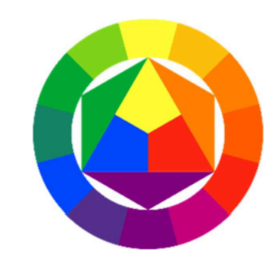  O1 | Profesorul verifică prezența elevilor și pregătirea lor de lecție  Culorile se utilizează cu mare atenție în design. Un rezultat profesionist se bazează pe o bună cunoaștere a îmbinării culorilor și pe efectele psihologice produse de acestea. Culoarea ca orice element al compoziției trebuie concepută cu respectarea maximă a imaginei create. Principiul selectării este armonia, bazată pe relația dintre culori. Caracteristicile de percepție a culorilor sunt bazate pe asocieri astfel acest fapt trebuie luat în considerare la etapa proiectării oricărui obiect de design.  Pentru captarea atenției se va utiliza cercul  cromatic al culorilor. Câțiva elevi vor alege  culoarea preferată, argumentând alegerea  prin mijloace definitorii că culorile în  vestimentație joacă un rol central.  De ce ai ales această culoare?... De ce? … | conversația  Tehnica 6 De ce ? | catalog;  Plansă  didactică cu culori | Frontal  În echipă  Individual
II | Realizarea sensului | 15 | O1  O2  O3 | CD. Anunță subiectul lecției și obiectivele  Culoarea are un rol central în design, influențând emoțiile. Unele culori amplifică sentimentul de anxietate altele calmează persoana. De aceea raportul cantitativ al culorilor este foarte important. Astfel,  Johann Wolfgang von Goethe în lucrarea sa „Theory of Colours ”, publicată în anul 1810, a derivat o formulă pentru raportul cantitativ al culorilor: galben, roșu, albastru = 3:6:8  –10% accente, –30% component (elemente) vizuale, –60% tentă integrantă.  - Tentă -caracteristica culorilor care formează dominanta  - Luminozitatea- cantitatea de lumină într-o culoare  - Saturația- intensitatea cromatică a culorii  Deci, după cum am menționat anterior, sarcina primară este atingerea armoniei sau potrivirea culorilor.  Raporturile cromatice sunt:  - raport cromatic apropiat - monocrom  - pastelat  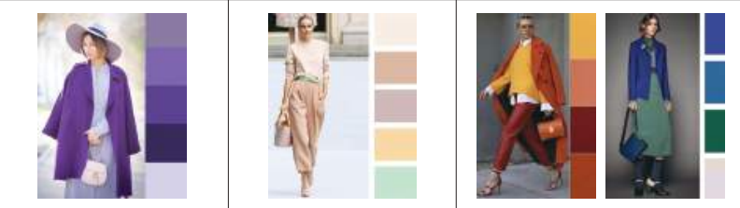  - cald/rece  1 2 3  monocrom pastelat cald/rece  - raport cromatic de contrast - tonal  - cald/rece  - complementar  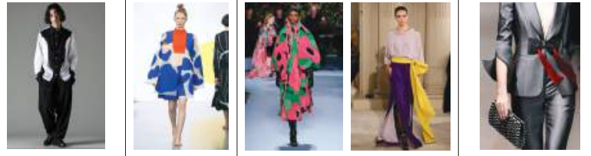  - calitativ  tonal cald/rece complementar calitativ | descoperirea formulei;  explicația;  examinare tabel;  brainstorming oral; | laptop;  Televizor;  game de culori;  imagini  tabel pag. 57 | Frontal
III | Reflecție | 20 | O4 | Profesorul împarte testele de evaluare tuturor elevilor și explică regulile de îndeplinire a sarcinilor. Elevii ascultă atent și analizează explicațiile profesorului.  Se desfășoară evaluarea formativă scrisă  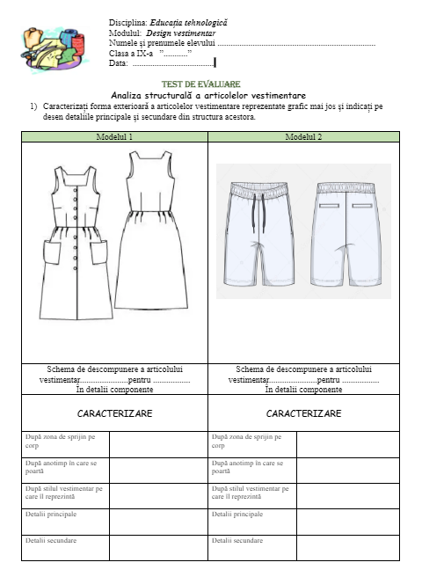  CD. Monitorizează desfășurarea activității de evaluare, observând elevii care nu scriu sau care au scris puțin din test.  https://docs.google.com/document/d/1trmx9S4FQ01EDxbLd7Bhu_89dfvALgQr/edit  ( utilizați doar prima pagină din test ) | evaluare formativă scrisă | test | Individual
IV | Extindere | 5 |  | CD menționează definitia raportului cromatic: „ Interacțiunea armonioasă a culorilor”  Elevii finisează testul și-l prezintă cadrului didactic. | evaluarea |  | Frontal  Individual

Proiect didactic
Instituția:
Profesor:
Data:
Clasa: IX
Disciplina: Educația tehnologică
Modulul: Design vestimentar
Subiectul lecției: Realizarea schiței proiect.
Nr. Lecției: 6
Tipul lecției:
Unitatea de competență III: Implementarea proiectului. Modernizarea și transformarea articolelor vestimentare, folosind diverse tehnici. Utilizarea creativă a materialelor specifice domeniului.

Obiectivele lecției:
O1- să definească îmbrăcămintea cu sprijin în umăr și cea cu sprijin în talie, în baza imaginilor analizate și studiate;
O2- să identifice etapele de realizare a schitelor tehnice și detaliile de bază/secundare ale acestora;
O3- să realizeze desenul tehnic al unui model de rochie, ansamblu vestimentar, în baza detaliilor de bază și secundare;

Strategii didactice:
- Metode și procedee: Conversația; Explicația; Descoperirea; Caracterizarea; Exercițiul practic; Lucru în echipă;
- Mijloace didactice: Catalog; Caiet; Imagini; Radiera; Tabla; Carioca; Pix; Foi A4; Schițe artistice; Schițe tehnice; Exemple de vestimente cu sprijin în umăr;
- Forme de organizare: Frontal; în echipă; individual.
Strategii de evaluare: oral; scris

Bibliografie: Curriculum disciplinar și Ghidul de implementare pentru clasele V-IX, Chișinău 2018; Manual Educația tehnologică clasa IX, Chișinău 2024, PLD; PSD;

Scenariul didactic
Nr. d/o | Etapele lecției | Timp | Obiecti  vele | Conținutul lecției | Metode și procedee | Mijloace didactice | Forme de organizare
I | Evocare: | 10 | O1 | CD. Organizează clasa pentru începerea demersului didactic  Conform clasificării vestimentației după modul de sprijin pe corp toată îmbrăcămintea se împarte:  - Îmbrăcămintea cu sprijin pe umeri  sunt produsele vestimentare care acoperă partea superioară a corpului, cu suprafața de sprijin pe umeri, baza gâtului, proeminența toracelui și al omoplaților.  (cămașă, bluză, sarafan, jachetă, trenci, palton etc.)  - Îmbrăcămintea cu sprijin pe talie  sunt produsele vestimentare care acoperă partea inferioară a trunchiului și picioarele, parțial sau total. Suprafața de sprijin este pe talie, pe proeminența abdomenului și cea a feselor (fustă, pantalon, șorț etc.)  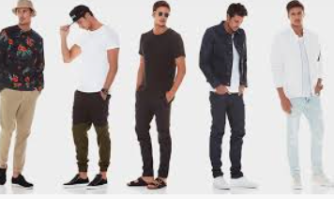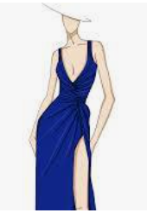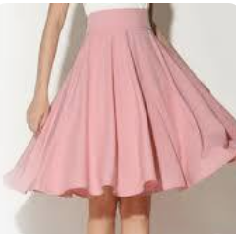  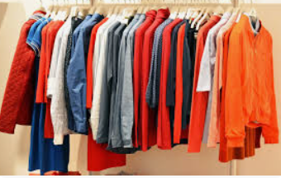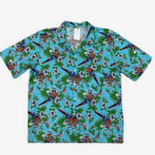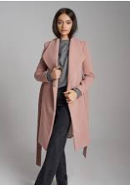  Se vor analiza imaginile în scopul identificării liniei de sprijin a îmbrăcămintei cu corpul uman.  Anul acesta vom atrage atenția îmbrăcămintei cu sprijin în umăr ( deoarece, în procesul tehnologic, are un grad de dificultate mai mare ) Rochia. | Conversația;  Caracterizarea | Catalog;  Galeri cu imagini | Frontal
II | Realizarea sensului | 20 | O2  O1  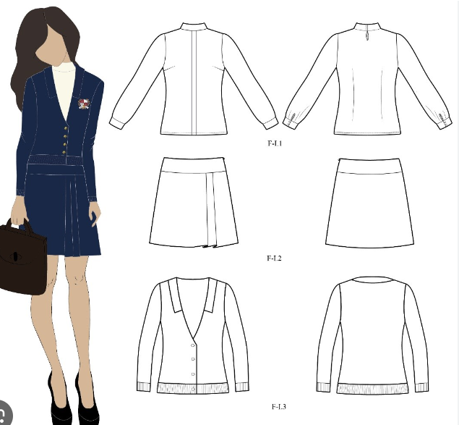  O2 | CD. Anunță subiectul lecției și obiectivele.  Profesorul explică elevilor importanța schițelor de proiect, deoarece ele reprezintă mijloacele de manifestare vizuală a stării de spirit a designerului și viziunea acestuia asupra subiectului, temei, stilului esențial, dar și detalii precise în confecționarea produsului.  Toate schițele de proiect se împart și ele în:  - schițe artistice  - schițe tehnice  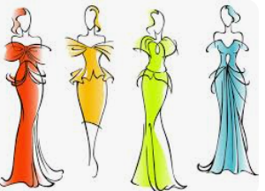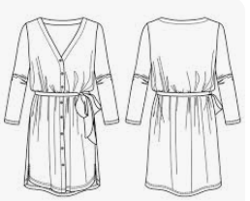  Schița artistică este ideea produsului final, pe care o poți vedea înaintea acestuia, iar schița tehnică sau desenul tehnic al unui produs este o reprezentare detaliată și precisă a tuturor elementelor de bază, auxiliare, decorative, accesoriilor, locul unde vor fi plasate, cusăturile de mașină, tăieturile etc.  Se împarte clasa în echipa de fete și echipa de băieți (echipele vor realiza împreună cu profesorul schița tehnică a unei uniforme de școală)  Etapele de realizare a schitelor tehnice  - analiza schiței artistice și stabilirea tipului produsului  - identificarea formelor elementelor componente simple:  - sistemul de închidere  - buzunarul  - gulerul  - volanul  - cordonul  - elementele decorative  - se trasează axele de simetrie  - se trasează conturul exterior al formelor de bază, cu linie continuă subțire  - se trasează conturul interior al detaliilor  - se trasează cu linie întreruptă locul cusăturilor mecanice  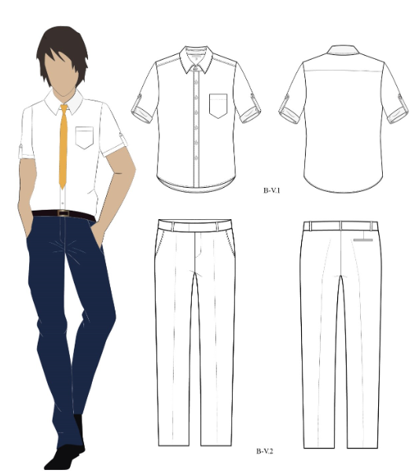  - după verificarea întregului desen se conturează schița cu linie continuă groasă. | Explicația  Demonstrarea  lucru în echipă  Algoritm | Caiete;  Creioane;  Pix  Schițe artistice;  Schițe tehnice;  Tabla;  Carioca; | Frontal  În echipă  Aprecieri verbale
III | Reflecție | 10 | 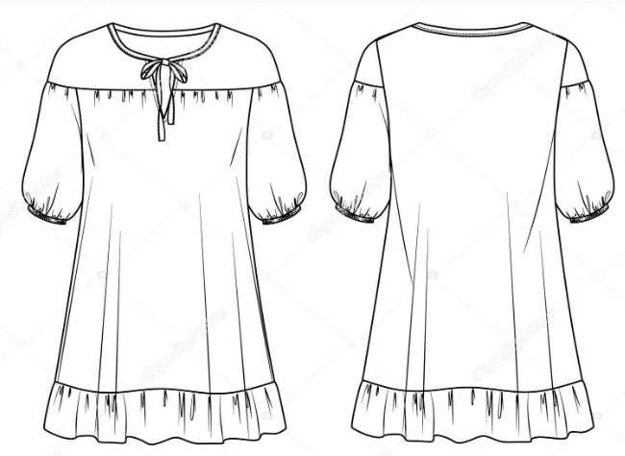  O3  O2 | CD. Propune elevilor exercițiul practic: De desenat, pe foi A4 , un model de rochie, prezentat în imagine, sau la dorință, sau un  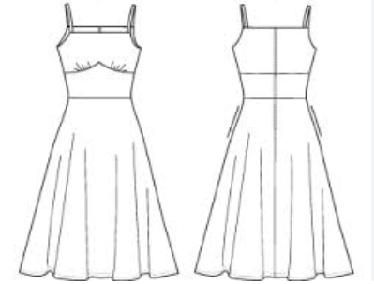  exemplu concret. Se  stabilesc detaliile de  bază și detaliile  secundare | Exercițiul practic  Schița tehnică a rochiei | manual c.9, pag.58;  Foi A4;  creioane;  radieră; | individual
IV | Extindere | 5 |  | CD. Verifică calitatea schițelor realizate, indică greșelile. Elevii analizează schițele proprii și a colegilor.  Perfectarea schițelor rămâne ca Temă pentru acasă | evaluarea | Portofoliul | Frontal
Proiect didactic
Instituția:
Profesor:
Data:
Clasa: IX
Disciplina: Educația tehnologică
Modulul: Design vestimentar
Subiectul lecției: Organizarea mijloacelor materiale. Operațiile tehnologice de pregătire. Construirea tiparului.
Nr. Lecției: 7
Tipul lecției: Lecție mixtă
Unitatea de competență III: Implementarea proiectului. Modernizarea și transformarea articolelor vestimentare, folosind diverse tehnici. Utilizarea creativă a materialelor specifice domeniului.

Obiectivele lecției:
O1- să argumenteze prin 3-4 enunțuri specificul schițelor de proiect;
O2- să distingă operațiile de pregătire în realizarea unui produs vestimentar;
O3- să colaboreze în echipă în scopul luării dimensiunilor necesare construcției unui tipar;
O4- să elaboreze un tipar de bază al rochiei, în bază de Anexa 2 din manual și caracteristicile dimensionale necesare;

Strategii didactice:
- Metode și procedee: Conversația; Explicația; Metoda K-W-L; Povestirea; Exercițiul practic „Hai să ne măsurăm”; Prezentare PPT;
- Mijloace didactice: Laptop; Televizor; caiet; catalog; Fișă de lucru; Tabla; Carioca; Pix.
- Forme de organizare: Frontal; în grup; individual.
Strategii de evaluare: oral; scris; practic;

Bibliografie: Curriculum disciplinar și Ghidul de implementare pentru clasele V-IX, Chișinău 2018; Manual Educația tehnologică clasa IX, Chișinău 2024, PLD; PSD; PROIECTAREA CONSTRUCTIVĂ A PRODUSELOR VESTIMENTARE https://sp1cahul.md/files/bib/230214082932.pdf

Scenariul didactic
Nr. d/o | Etapele lecției | Timp | Obiec  tivele | Conținutul lecției | Metode și procedee | Mijloace didactice | Forme de organizare
I | Evocare: | 5 | O1 | CD. Verifică prezența elevilor. Repartizează elevii pe grupuri. Adresează întrebări.  Elevii răspund la întrebări: Care sunt detaliile de bază într-un articol vestimentar? Numiți detaliile secundare? Cum se trasează conturul cusăturilor mecanice pe o schița tehnică? Care este diferența dintre schița artistică și schița tehnică? | Conversația;  explicația;  Povestirea; | Fișe didactice, schițe tehnice; schițe artistice  Laptop; | Frontal  În grup
II | Realizarea sensului | 10  10 | O2  O3 | CD. Conversează cu elevii și-i anunță tema și obiectivele lecției. Explică fiecare obiectiv.Răspunde la întrebări. Prezintă prezentarea ppt cu informație .Demonstrează tabele cu tipare ți explică elevilor noțiunea de Operație tehnologică ( de pregătire, de prelucrare, de finisare); Caracteristici dimensionale; Construcția tiparelor.  Operație tehnologică este procesul fizico- mecanic simultan sau succesiv de transformare a materiei prime în bunuri.  Elevii scriu în caiete operațiile de pregătire ( proiectarea și construirea tiparului, alegerea materialelor, decatarea/călcarea materialelor, șablonarea, trasarea conturului șabloanelor).  Se completează tabelul „Știu-Vreau să știu-Am învățat” ( se completează doar rubrica „Am învățat”)  Tiparele sunt construcții grafice pe hârtie sau carton și se mai numesc „repere” .Pentru a construi un tipar avem nevoie de Caracteristici dimensionale  Procesul de proiectare a tiparelor produselor vestimentare este o activitate complexă, influențată de un șir de factori, precum relațiile dintre forma corpului uman și model, construcție și material, sistemul de fabricaţie etc. Această mare variabilitate de factori a condiționat proiectarea contururilor reperelor produselor vestimentare în mai multe etape. Conturul care se proiectează la prima etapă se numeşte tipar de bază (TB). Acesta soluţionează problemele de asigurare a formei spaţiale a îmbrăcămintei şi a corespondenţei antropometrice cu corpul uman. Etapa a doua constă în aplicarea procedeelor de modelare constructivă, prin care conturul tiparului de bază se transformă în construcție de model (CM).  Un elev va fi chemat în centrul clasei, ca manechin. Profesorul va demonstra cum se iau corect toate dimensiunile corpului.  Dimensiunile necesare se fac cu ajutorul panglicii centimetrice, linia taliei se va lega cu un cordon ( pentru exactitate). Elevii ascultă instructajul, analizează cu atenție Anexa 1.  Clasa se grupează în echipe câte doi, fiecare echipă execută în practic dimensionarea caracteristică a corpului uman. | Conversația;  Explicația;  Metoda K-W-L;  Lucru în caiete;  Demonstrația  Exercițiul practic „Hai să ne măsurăm” | Caiete;  Pix  Panglică centimetrică;  Foai  Anexa 1 | Frontal;  Individual  În echipă
III | Reflecție | 19 | O4 | 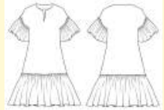  CD. Propune elevilor să inițieze construcția reperelor față și spate ale rochiei.  - Schița tehnică a rochiei  realizată la lecțiile trecute  - Se urmărește lista dimensiunilor  luate și tabelul de construcție a  tiparului Anexa 2  CD. Urmărește corectitudinea  elaborării tiparelor, încurajează elevii, susține efortul depus. | exercițiul practic  „ Tiparul” | carton;  Foi; creioane; rigla;  manual cl. 9, pag 60-61  Anexa 2 | Individua  Încurajări și aprecieri verbale
IV | Extindere | 1 | O4 | CD. Verifică calitatea lucrului. Indică greșelile comise, pentru a fi corectate, deoarece în arta croitoriei lozinca sună în felul următor: „Mai bine măsoară de 100 de ori și odată taie”  Pentru acasă rămâne: De finisat construcția reperelor față și spate ale rochiei. | observarea;  examinarea;  evaluarea |  | tabelul K-W-L

Anexa 1 Caracteristici dimensionale
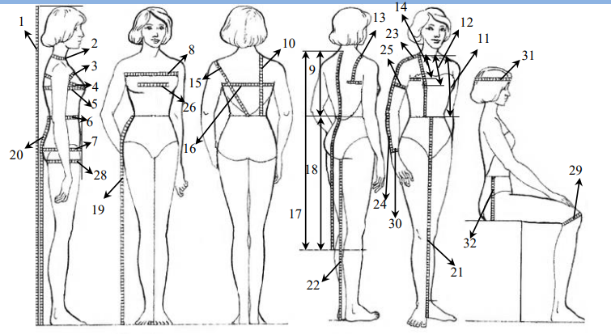

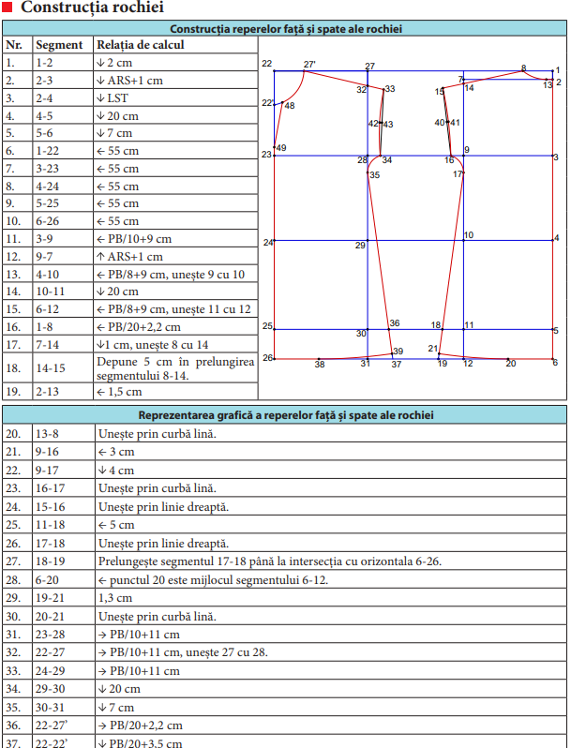
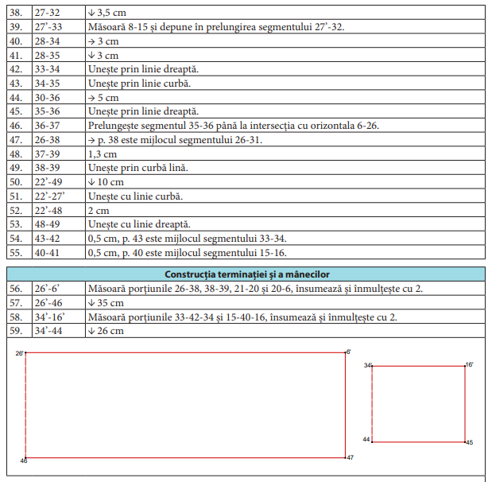
Anexa 2

Proiect didactic
Instituția:
Profesor:
Data:
Clasa: IX
Disciplina: Educația tehnologică
Modulul: Design vestimentar
Subiectul lecției: Organizarea mijloacelor materiale. Operațiile tehnologice de prelucrare. Croirea detaliilor și asamblarea lor.
Nr. Lecției: 8
Tipul lecției: Lecția de formare a capacităților de aplicare a cunoștințelor
Unitatea de competență III: Implementarea proiectului. Modernizarea și transformarea articolelor vestimentare, folosind diverse tehnici. Utilizarea creativă a materialelor specifice domeniului.

Obiectivele lecției:
O1- să identifice operațiile tehnologice de prelucrare a articolelor vestimentare;
O2- să descrie operațiile tehnologice de prelucrare a produselor vestimentare;
O3- să aplice practic operațiile de prelucrare luând în considerație fișa tehnologică;

Strategii didactice:
- Metode și procedee: Conversația; Explicația; Demonstrația; Exercițiul practic „Croirea”; Prezentare PPT;
- Mijloace didactice: Laptop; Televizor; caiet; catalog; Fișă de lucru; Tabla; Carioca; Pix.Țesături; Tipare; Rechizite de croitorie;
- Forme de organizare: Frontal; în grup; individual.
Strategii de evaluare: oral; scris

Bibliografie: Curriculum disciplinar și Ghidul de implementare pentru clasele V-IX, Chișinău 2018; Manual Educația tehnologică clasa IX, Chișinău 2024, PLD; PSD; Tăierea materialului după tipar croirea: ttps://www.youtube.com/watch?v=1OvzdN5h_Ug

Scenariul didactic
Nr. d/o | Etapele lecției | Timp | Obiecti  vele | Conținutul lecției | Metode și procedee | Mijloace didactice | Forme de organizare
I | Evocare: | 5 | O1 | CD. Verifică prezența elevilor. Adresează întrebări.  Elevii răspund la întrebări: Ce înțelegeți prin termenul operație tehnologică? Numiți operațiile de pregătire utilizate în confecționarea unui articol vestimentar? Cum construiește un tipar? Cum se efectuează caracteristicile dimensionale? Care sunt detaliile/reperele confectionarii unei rochii? | Conversația;  Explicația;  Povestirea; | catalogul;  Schema cu operații tehnologice; | Frontal
II | Realizarea sensului | 15 | O2  O3 | CD. Conversează cu elevii și-i anunță tema și obiectivele lecției. Explică fiecare obiectiv. Răspunde la întrebări. Prezintă prezentarea ppt cu informație. Reamintește elevilor noțiunea de Operație tehnologică ( de pregătire, de prelucrare, de finisare);  Operație tehnologică este procesul fizico- mecanic simultan sau succesiv de transformare a materiei prime în bunuri.  Astăzi vom discuta despre operațiile de prelucrare  Elevii scriu în caiete operațiile de prelucrare ( croirea decuparea (tăierea)detaliilor după conturul trasat, asamblarea detaliilor croite prin coaserea mecanică ( la mașina de cusut) sau manuală)  Se completează tabelul „Știu-Vreau să știu-Am învățat” ( se completează doar rubrică „Am învățat”)  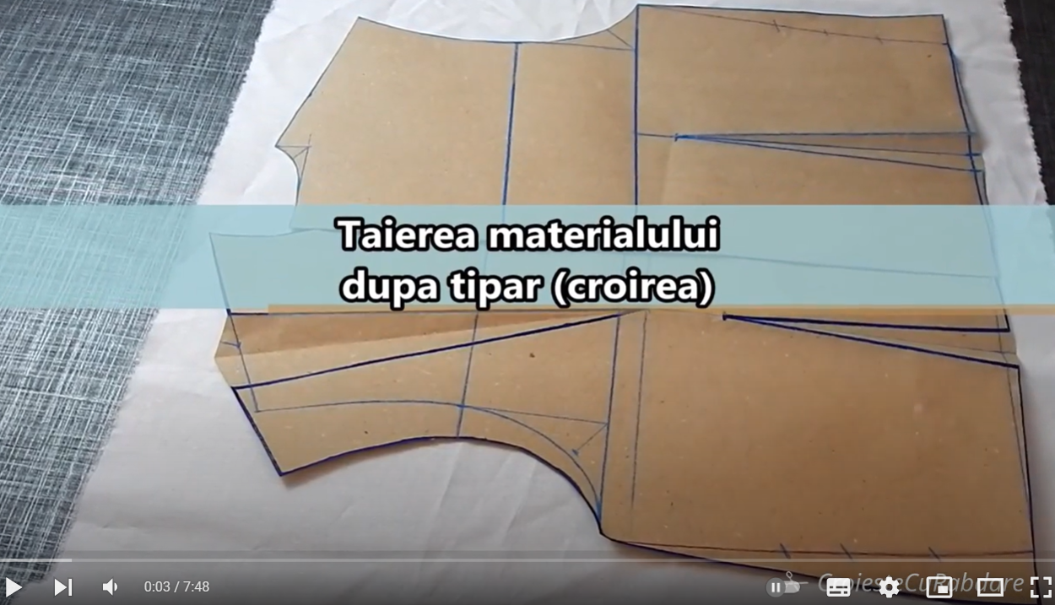  Croirea detaliilor după conturul trasat:  Profesorul pregătește masa de croire și prin exemplul propriu, dar și prezentarea ppt, va demonstra cum se aranjează țesătura pe masa de croit și reperele de bază ale rochiei. Tiparul va fi fixat cu ace de siguranță în așa mod, ca să rămână spațiul pentru rezerve ; se trasează liniile de contur, cu creta specială, se croiește cu foarfecă mare de croitorie, pe conturul liniilor de rezerve. Se urmărește filmulețul:  https://www.youtube.com/watch?v=1OvzdN5h_Ug | Conversația;  Explicația;  Metoda K-W-L;  Lucru în caiete;  Demonstrația;  vizionarea film; | Laptop;  caiet;  pix  completare tabel  prezentarea ppt  filmuleț | Frontal  în grup
III | Reflecție | 24 | O3 | CD. Propune Lucrul practic . Croirea reperelor față și spate, mâneci, decorul (terminația), bentiță spate, bentiță față conform algoritmului propus.  Se desfășoară activitatea practică.  Urmărește corectitudinea croirii detaliilor, încurajează elevii, susține efortul depus.  Elevii care au finisat trec la următoarea operație de prelucrare asamblarea detaliilor rochiei. | exercițiul practic | Rechizite de croitorie  Algoritm | Individual
IV | Extindere | 1 | O1 | CD. Stabilește împreună cu elevii operațiile de prelucrarea:  - croirea detaliilor  - asamblarea detaliilor  Tema pentru acasă: Tipurile de cusături și mașina de cusut | evaluarea;  aprecierea | Manual cl.9, pag 62  „Tipuri de cusături” | frontal

Proiect didactic
Instituția:
Profesor:
Data:
Clasa: IX
Disciplina: Educația tehnologică
Modulul: Design vestimentar
Subiectul lecției: Prelucrarea articolului vestimentar Rochia. Tipurile de cusături. Mașina de cusut.
Nr. Lecției: 9
Tipul lecției: Lecția de formare a capacităților de aplicare a cunoștințelor
Unitatea de competență III: Implementarea proiectului. Modernizarea și transformarea articolelor vestimentare, folosind diverse tehnici. Utilizarea creativă a materialelor specifice domeniului.

Obiectivele lecției:
O1- să cunoască tipurile principale de cusături mecanice și părțile componente ale mașini de cusut, în baza fișelor de lucru și exercițiului interactiv;
O2- să asambleze detaliile de rochie prin cusături mecanice realizate la mașina de cusut;
O3- să colaboreze în grup pentru completarea fișei tehnologice a produsului vestimentar;
O4- să manifeste interes pentru lucrul realizat.

Strategii didactice:
- Metode și procedee: Conversația; Explicația; Descoperirea; Interogarea; Exercițiul interactiv „Potrivire text-imagine”; Prezentarea PPT;
- Mijloace didactice: Laptop; Televizor; caiet; catalog; Fișă de lucru; Tabla; Carioca; Pix.Imagini; Mașină de cusut; exemple de cusături mecanice; Lista cu TS; Filmulet;
- Forme de organizare: Frontal; în grup; individual.
Strategii de evaluare: oral; scris;

Bibliografie: Curriculum disciplinar și Ghidul de implementare pentru clasele V-IX, Chișinău 2018; Manual Educația tehnologică clasa IX, Chișinău 2024, PLD; PSD; Educație interactivă.md Mașina de cusut: https://educatieinteractiva.md/potrivire-text-imagine/12249; Modul de realizare a cusăturii:https://ro.wikipedia.org/wiki/Ma%C8%99in%C4%83_de_cusut#/media/Fi%C8%99ier:Lockstitch.gi

Scenariul didactic
Nr. d/o | Etapele lecției | Timp | Obiecti  vele | Conținutul lecției | Metode și procedee | Mijloace didactice | Forme de organizare
I | Evocare: | 10 | O1 | CD. Organizează clasa pentru începerea demersului didactic. Verifică prezența la oră. Împarte clasa în grupuri. Propune elevilor exercițiul interactiv „Potrivire text-imagine” , în scopul verificării temei pentru acasă:  - Tipurile de cusături mecanice  - Mașina de cusut ( utilaj important confecționarea articolelor vestimentare) https://educatieinteractiva.md/potrivire-text-imagine/12249  - Modul de realizare a cusăturii: https://ro.wikipedia.org/wiki/Ma%C8%99in%C4%83_de_cusut#/media/Fi%C8%99ier:Lockstitch.gi  Cusăturile mecanice pot fi clasificate în funcție de scopul lor în următoarele categorii:  - de asamblare, folosite la unirea a două elemente  - de margine, pentru prelucrarea extremităților, cum ar fi răscroiala gulerului sau a manecilor, în vederea stopării procesului de destrămare;  - ornamentale, cu rol decorativ. | Conversația;  Exercițiul interactiv;  Explicația | Laptop;  Televizor;  Imagini cu mașina de cusut  ,  Fișe de lucru;  Exemple de cusături mecanice; | Frontal  în grup
II | Realizarea sensului | 10 | O1  O2  O4 | CD. Conversează cu elevii și-i anunță tema și obiectivele lecției.  Prelucrarea produsului vestimentar implică utilaje precum: mașină de cusut (casnică sau industrială), fier de călcat, iar cusătura constituie un mijloc de îmbinare a două repere. Metoda de lucru potrivită se alege în funcție de tipul materialului și de poziția cusăturii în articolul confecționat.  Cusăturile mecanice și mașina de cusut sunt cunoscute încă din anul trecut de studii.  În continuare clasa se împarte în grupuri a câte 4-5 elevi pentru a începe Operația de prelucrare a articolului.  Fiecare grup de elevi vor îndeplini sarcinile corespunzătoare ( asamblarea detaliilor, unirea detaliilor la mașina de cusut; însăilarea detaliilor; călcarea detaliilor cusute, completarea fișei tehnologice) de asamblare a reperelor de rochie.  CD. Informează elevii despre respectarea normelor de igienă și regulile de protecție a muncii.  Elevii ascultă și analizează instructajul privind TS ( Tehnica Securității) | Conversația;  Exercițiul practic  Completare tabel | Manual. cl.9, pag. 62  Fișă tehnologică;  Lista TS | Frontal  În grup
III | Reflecție | 20 | O3  O4 | CD. Urmărește desfășurarea exercițiului practic, dezvoltă capacitățile de aplicare a cunoștințelor teoretice în cele practice. Urmărește corectitudinea executării cusăturilor mecanice și a întregului produs tehnologic, dar și respectarea regulilor de protecție a muncii. Verifică calitatea lucrului realizat. Indică greșelile. | Produsul vestimentar;  Rochia  Oprerații de prelucrare; | Fișă tehnologică; | În grup
IV | Extindere | 5 | O4 | Elevii vor prezenta cusăturile mecanice realizate cu ajutorul mașinii de cusut. Vor primi indicații ce să facă mai departe.  Tema pentru acasă: De corectat greșelile depistate. | Evaluarea | caiet;  pix | Individual  completează tabelul K-W-L
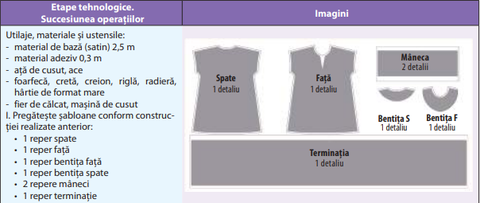
fișa tehnologică fișă tehnologică
Nr.d/o | Denumirea operațiilor | Felul operației | utilajul
1 | Amenajarea locului de muncă | m (manual) | -
2 | Croirea detaliilor bază și secund. | m | -
3 | Asamblarea cusăturilor laterale | M (macanic) | mașina de cusut
4 | Surfilarea rezervelor laterale | M | mașina de surfilat
5 | Călcarea cusăturii laterale | C | fier de călcat

Proiect didactic
Instituția:
Profesor:
Data:
Clasa: IX
Disciplina: Educația tehnologică
Modulul: Design vestimentar
Subiectul lecției: Garnisirea articolului.
Nr. Lecției: 10
Tipul lecției: Lecția de formare a capacităților de aplicare a cunoștințelor
Unitatea de competență III: Implementarea proiectului. Modernizarea și transformarea articolelor vestimentare, folosind diverse tehnici. Utilizarea creativă a materialelor specifice domeniului.

Obiectivele lecției:
O1- să definească în baza fișei de informație termenii: garnisire; tighel; volanuri, bieuri, vipușcă, fundă, clapă, epoleți;
O2- să determină diversitatea elementelor de garnisire;
O3- să distingă din gama elementelor decorative „terminația” rochiei, în baza fișei de informație 3
O4- să prelucreze elementul decorativ conform fișei tehnologice din manual și asamblarea lui la detaliul de bază.

Strategii didactice:
- Metode și procedee: Conversația; Explicația; Descoperirea; Interogarea; Prezentare PPT; Pânza de păianjen; Asaltul de idei;
- Mijloace didactice: Laptop; Televizor; Caiet; Catalog; Fișă de informație; Fișă tehnologică; Fișă de lucru; Tabla; Carioca; Pix; Rechizite de croitorie; Mașina de cusut; Fier de călcat.
- Forme de organizare: Frontal; în grup; individual.
Strategii de evaluare: oral; scris;

Bibliografie: Curriculum disciplinar și Ghidul de implementare pentru clasele V-IX, Chișinău 2018; Manual Educația tehnologică clasa IX, Chișinău 2024, PLD; PSD;

Scenariul didactic
Nr. d/o | Etapele lecției | Timp | Obiecti  vele | Conținutul lecției | Metode și procedee | Mijloace didactice | Forme de organizare
I | Evocare: | 8 | O1 | CD. Organizează spațiului și climatul educativ într-un mod optim desfășurării activității propuse. Elevii își pregătesc lucrurile necesare.  Actualizarea cunoștințelor preliminare necesare pentru trecerea la realizarea sensului.  Enumerați etapele de prelucrare a reperelor de bază ale rochiei?  - Asamblarea tăieturilor laterale  - Asamblarea tăieturilor umerale  - Surfilarea rezervelor cusăturilor  - Călcarea cusăturilor laterale și de umăr  - Întărirea bentițelor față și spate  - Prelucrarea răscroielei gâtului la față și spate cu bentiță  Se împarte clasa în grupe, se urmăresc imaginile din fișa de informație.  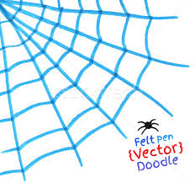  Ce reprezintă elementele din imagini? ( elemente de decor )  Găsiți sinonime pentru cuvântul DECOR?  Descoperiți termeni noi specifici domeniului. | Conversația  Joc didactic;  Conversația  Asalt de idei  Pânza de păianjen | Catalog;  Chestionar;  Planșă cu imagini de prelucrarea a detaliilor  Fișă de informație 1 | Frontal  În grup
II | Realizarea sensului | 4  8 | O1  O2  O3 | CD Afișează tema lecției și obiectivele. Dezvoltă noțiunile principale. Propune fiecărui grup fișe de informație și imagini cu modele de îmbrăcăminte decorate cu diferite elemente de garnisire:  Garnisire; Tighel; Elemente de garnisire;  Explică succint și caracterizează fiecare categorie de elemente de decor pentru vestimentație. Împreună cu elevii grupați în echipe concepe structura elementelor decorative.  Se determină diversitatea elementelor de garnisire: volănașe, volane, volănașe duble, bieuri, vipușcă, funde, clape, epoleți, cusături de relief, pliuri, alveole, drapaje, creți, pliseuri, gofre, tighele de garnisire, nasturi, catarame, capse și copci decorative, fermoare, dantelă, șiret, șnur, panglică, flori, broderie, aplicații, embleme, piei și blănuri naturale și artificiale, tricoturi, velur, desen imprimat, perforații,  Elevii citesc fișa de informație 3 și descoperă din ce categorie face parte ”terminația rochiei”. ( categoria 2 Elementele care decorează forma, creând o percepere dinamică a suprafeței formei sau accentuează forma; unele elemente au funcții decorativă și utilitară, sunt utilizate pe larg în produse din materiale unitone și cu desen imprimat pentru adulți și pentru copii, nu influențează dimensiunile și contururile reperelor de bază ale produsului, de aceea pot fi utilizate pentru diversificarea modelelor sistemelor proiectate pe același tipar de bază. | Lucru în grup;  Descoperirea | Laptop;  Televizor;  Fișă de informație 1  Fișă de informație 2  Fișă de  informație 3  Caiete; | Frontal
III | Reflecție | 20 | 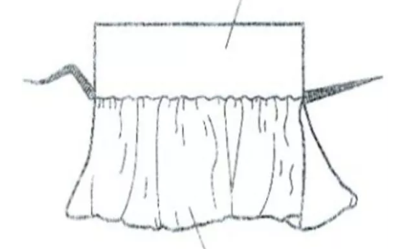  O4 | Operațiile de prelucrare a elementului decorativ - ”volanul”  Elevii primesc fișe de lucru  Asamblează reperul terminației;  surfilează rezervele; calcă cusăturile  realizate. Aplică 2 cusături  paralele pe conturul terminației  la pas mare (4-5 mm) și lasă firele  de ață mai lungi la începutul și sfârșitul cusăturii; trage firele și se încrețește uniform până ajungi la perimetrul reperului de bază. Aplică terminația la detaliul de bază prin cusătură de unire; tighelul se aplică pe mijlocul cusăturilor de încrețire; se înlătură cusăturile de încrețire; se calcă cusătura obținută. | Exercițiul practic;  Prelucrarea elementului decorativ ”Volanul” și asamblarea lui cu detaliul de bază | Manual cl.9, pag. 63-64  Fișă tehnologică  Fișă de lucru; | individual  în echipe
IV | Extindere | 5 | O4 | Verifică calitatea lucrului efectuat și stabilește greșelile comise ( tigheluri strâmbe, prindere de țesătură, cheițele; porțiuni necusute ș.a.). Explică elevilor cum se remediază greșelile comise, dacă este necesar se descoase și se coase din nou.Elevii ascultă și analizează obiecțiile cadrului didactic.  Tema pentru acasă: De prelucrat reperele manecilor ( prelucrarea tehnologică este asemănătoare terminației rochiei) | evaluarea;  verificarea elementului decorativ | Manual cl.9, pag. 63;  fișa tehnologică | individual

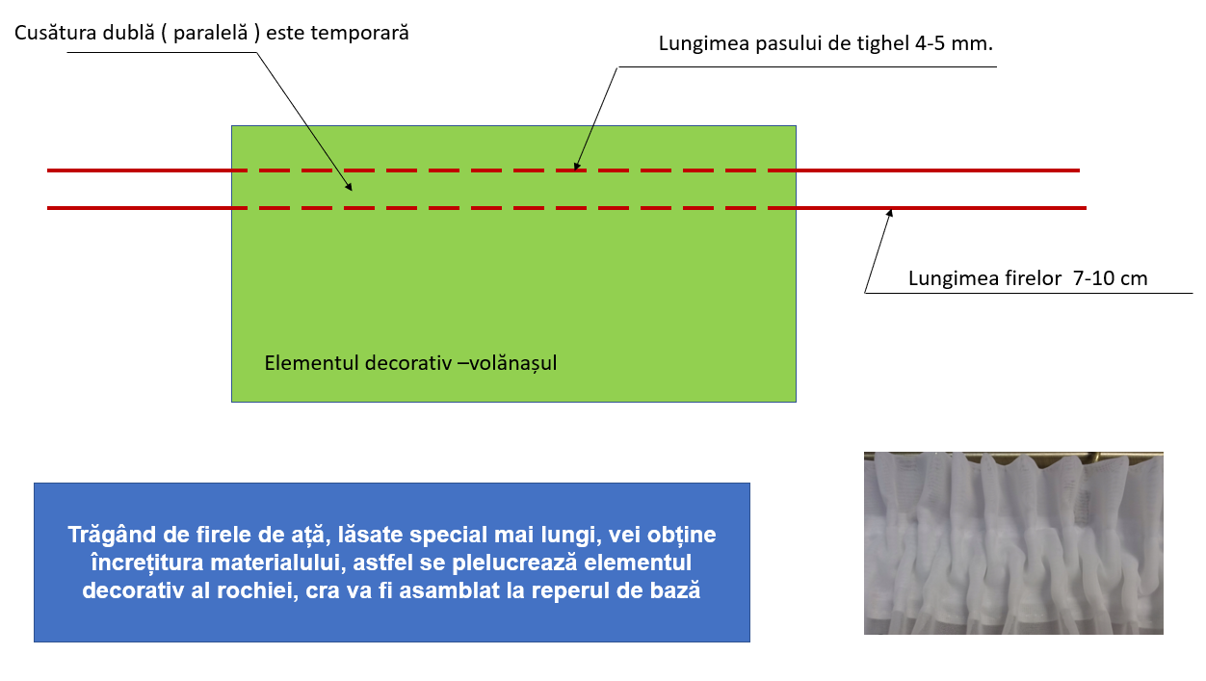
Fișă de lucru

fișă de informație 1
Utilizarea elementelor decorative și constructiv decorative la proiectarea produselor vestimentare permite de lărgit esențial sortimentul. Elementele decorative care au o legătură clară şi logică cu structura produsului oferă satisfacţie vizuală şi psihologică. Acestea nu trebuie să fie, sau să pară a fi, ceva ataşat sau gândit în cele din urmă, o completare târzie; ele au succes numai dacă apar ca o parte integrantă a structurii produsului şi ca o completare a acesteia şi a purtătorului. În mod usual în modelarea produselor vestimentare elementele decorative și constructiv decorative au funcții de garnisire a produselor, dar și de accentuare și armonizare a compoziției, având rol decorativ, constructiv și utilitar. Diversitatea elementelor de garnisire poate fi structurată în 8 grupe:
structura elementelor decorative
1) elemente de garnisire obținute prin realizarea diverselor tipuri de cusături de relief, pliuri, alveole, drapaje, creți, pliseuri, gofre, tighele de garnisire;
2) garnisirea produsului prin repere din material de bază sau decorativ: volănașe, volane, volănașe duble, bieuri, vipușcă, funde, clape, epoleți, etc.;
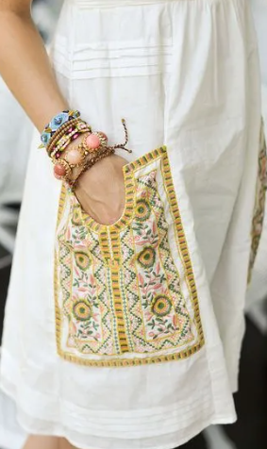
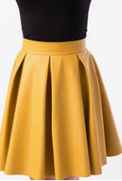
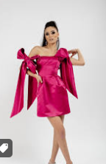
3) garnisirea produsului prin materiale special concepute: dantelă, șiret, șnur, panglică, flori, etc.;
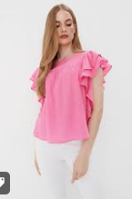
4) garnisirea produsului prin furnitură: nasturi, catarame, capse și copci decorative, fermoare;
5) garnisirea prin broderie, aplicații, embleme;
6) garnisirea prin alte materiale: piei și blănuri naturale și artificiale, tricoturi, velur, etc.;
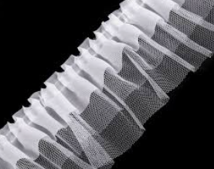
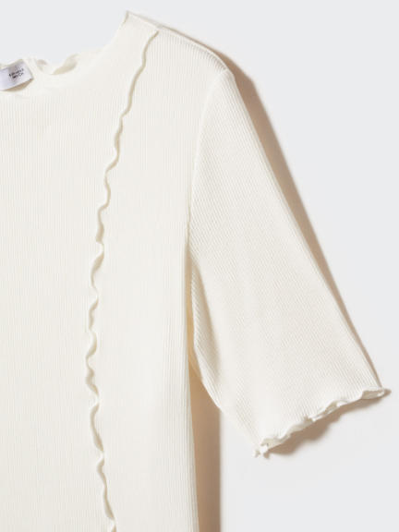
7) garnisirea reperelor produsului prin desen imprimat;
8) garnisirea produsului prin perforații.
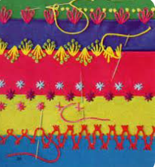
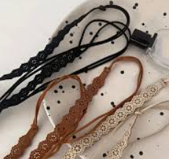
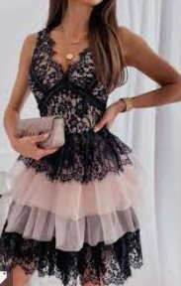
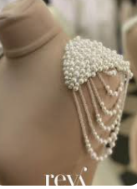
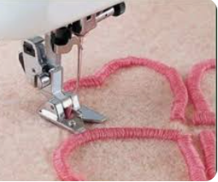
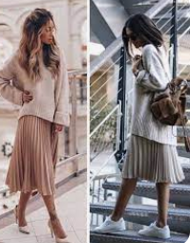
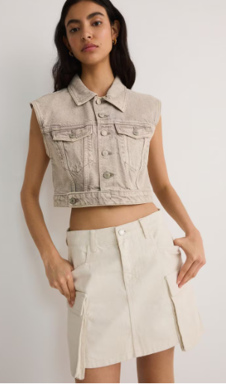
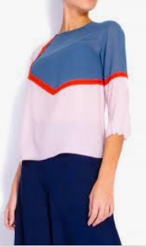
elemente de decor ( categoria 1 și 2)
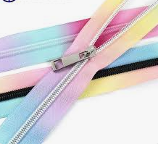

Fișă de informație 2
Elementele care se includ în grupa 1 au utilizare frecventă în sortimente diverse de produse, acestea având un rol important în procesul de proiectare a modelului, deoarece pot fi selectate în calitate de elemente de creare sau de divizare a formei nou create. Aceste elemente sunt interdependente de construcție produsului și determină în mare măsură consumul de materiale, fiind relativ stabile și laconice. Unele elemente, de exemplu, liniile de relief, cutele, tighele decorative, sunt utilizate foarte frecvent, acestea având rol decorativ, constructiv și utilitar. Astfel, tighelul decorativ cu funcția de accentuare a cusăturii, are rol de fixare a marginii sau asamblării și asigură stabilitatea formei marginii sau asamblării; cutele completează forma produsului, asigurând libertatea mișcărilor. Liniile de relief și tighele decorative verticale oferă precizie reperelor, iar drapajele alveolele și creții caracterizează formele moi, fiind deseori centrul compozițional.
Elemente de garnisire obținute prin realizarea diverselor tipuri de
cusături de relief, pliuri, alveole, drapaje, creți, plise, gofre, tighele de garnisire
Fișă de informare 3
Elementele care se includ în grupa 2 decorează forma, creând o percepere dinamică a suprafeței formei sau accentuează forma; unele elemente au funcții decorativă și utilitară, de exemplu, bordisirea marginii are rol de garnisire a marginii și o metodă de prelucrare tehnologică. Elementele acestei grupe sunt utilizate pe larg în produse din materiale unitone și cu desen imprimat pentru adulți și pentru copii. Elementele care se includ în grupa 2 nu influențează dimensiunile și contururile reperelor de bază ale produsului, de aceea pot fi utilizate pentru diversificarea modelelor sistemelor proiectate pe același tipar de bază.

Garnisirea produsului prin repere din material de bază sau decorativ:

volănașe simple/duble, volane, bieuri, vipușcă, funde, clape, epoleți

Proiect didactic
Instituția:
Profesor:
Data:
Clasa: IX
Disciplina: Educația tehnologică
Modulul: Design vestimentar
Subiectul lecției: Operații de finisare ale articolului. ( Finisarea rochiei)
Nr. Lecției: 11
Tipul lecției: Mixtă
Unitatea de competență III: Implementarea proiectului. Modernizarea și transformarea articolelor vestimentare, folosind diverse tehnici. Utilizarea creativă a materialelor specifice domeniului.

Obiectivele lecției:
O1- să-și verifice cunoștințele dobândite anterior referitor la prelucrarea elementului decorativ;
O2- să exprime în cuvinte proprii ideile principale selectate creativ din tema nouă;
O3- să descrie procedee de aplicare a operațiilor de finisare;
O4- să aplice practic tratamentul umidotermic al produsului finit.

Strategii didactice:
- Metode și procedee: Conversația; Explicația; Descoperirea; Interogarea; Exercițiul interactiv „Operații de pregătire,prelucrare,finisare”; Prezentare PPT;
- Mijloace didactice: Laptop; Televizor; Caiet; Catalog; Fișă de lucru; Tabla; Carioca; Pix; Rechizite de croitorie; Word Wall; Fier de călcat
- Forme de organizare: Frontal; în grup; individual.
Strategii de evaluare: oral; scris

Bibliografie: Curriculum disciplinar și Ghidul de implementare pentru clasele V-IX, Chișinău 2018; Manual Educația tehnologică clasa IX, Chișinău 2024, PLD; PSD; Activități interactive Word Wall: „Operații tehnologice de pregătire, prelucrare, finisare” https://wordwall.net/ro/resource/76064144/design-vestimentar-opera%c8%9bii-tehnologice-de-preg%c4%83tire ; TRATAMENTE UMIDOTERMICE: https://sp1cahul.md/files/bib/230214080811.pdf

Scenariul didactic
Nr. d/o | Etapele lecției | Timp | Obiecti  vele | Conținutul lecției | Metode și procedee | Mijloace didactice | Forme de organizare
I | Evocare: | 5 | O1 | CD. Organizează spațiului și climatul educativ într-un mod optim desfășurării activității propuse. Elevii își pregătesc lucrurile necesare.( prezintă terminatia manecilor)  Se verifică operația de prelucrare/asamblare a manecilor cu detaliul de bază. Întreabă elevii unde au întâlnit greutăți. Controlează elaborarea fișei tehnologice. | Conversația  Control calitate | Catalog;  Modele de produse  Caiet;  Fișă tehnologică | Frontal
II | Realizarea sensului | 10 | O1  O2  O2 | CD Afișează tema lecției și obiectivele:„ Operațiile de finisare”  În sală sunt aranjate masa de călcat și fierul de călcat ( utilajul necesar în confecționarea articolelor vestimentare) și ne ajută, în cea mai mare parte, la finisarea produselor.  Explică Operațiile de finisare: curățarea produsului de ațe și scame, călcarea produsului (TUT)  Călcarea produsului sau tratamentul umidotermic  - prezintă un proces de prelucrare a confectiilor textile, în condiţii de temperatură, umiditate şi timp prin intermediul utilajului de călcat pe tot parcursul procesului de confecţionare al acestui;  - utilajul principal, fiind fierul de călcat, cu aburi.  - Prin tratament umidotermic se pot efectua operaţii de: netezire, de descălcare a unor cusături, presare şi subţiere a unor detalii dublate, modelarea și formarea unor repere vestimentare, de aburire a produselor.  Parametrii TUT sunt:  - Umiditatea este cantitatea de apă necesară materialelor în procesul umidotermic.  - Temperatura este determinată de natura materialului, tipul operației, timpul și presiunea de călcare  - Presiunea este forţa de presare pe suprafaţa materialului și depinde de natura operaţiei.  - Timpul este durata de expunere a materialului tratamentului umidotermic. Depinde de natura operaţiei şi de ceilalţi parametri enumerați anterior.  Reguli de securitate la realizarea TUT | Explicația  Expunerea  Analiza tabel  Demonstrația  Exersări practice  Instructaj  TS | prezentarea ppt;  Planșe didactice cu utije și dispozitive  Glosar de termeni Anexa 1  Fier de călcat;  Masa de călcat  Listă cu reguli TS | Frontal
III | Reflecție | 20 | O3 | Elevii ascultă cu atenție instructajul privind TS și rezolvă sarcina propusă de profesor- călcarea produsului Rochia.  CD. Urmărește desfășurarea exercițiului practic, dezvoltă capacitățile de aplicare a cunoștințelor teoretice în cele practice. Urmărește corectitudinea executării tratamentului umidotermic al produsului Rochia. Verifică respectarea regulilor de protecție a muncii. Încurajează elevii  Se finisează procesul de confecționare a produsului vestimentar  Se finisează ROCHIA | Exercițiul practic  Lucru în grup | masa și fierul de călcat | în grup  Individual
IV | Extindere | 10 | O2 | Tratamentul umidotermic este un proces de modificare și stabilizare a formei unei suprafețe textile, bazându-se pe maleabilitatea și deformabilitatea materialelor textile.  Se propune elevilor exercițiul interactiv „Operațiile tehnologice de pregătire, prelucrare și finisare a produselor vestimentare”.  https://wordwall.net/ro/resource/76064144/design-vestimentar-opera%c8%9bii-tehnologice-de-preg%c4%83tire  Tema pentru acasă: Finisarea produsului. Pregătire de evaluare formativă- Prezentarea rochiei. | Evaluarea  Exercițiul interactiv |  | Frontal  Individual

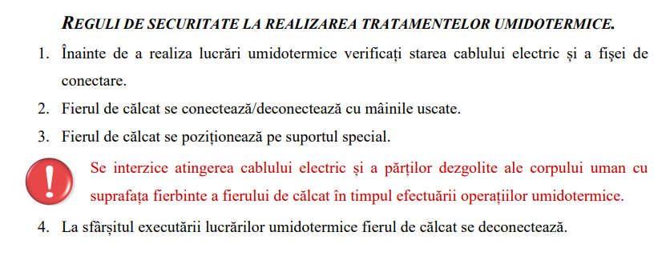

Anexa 1
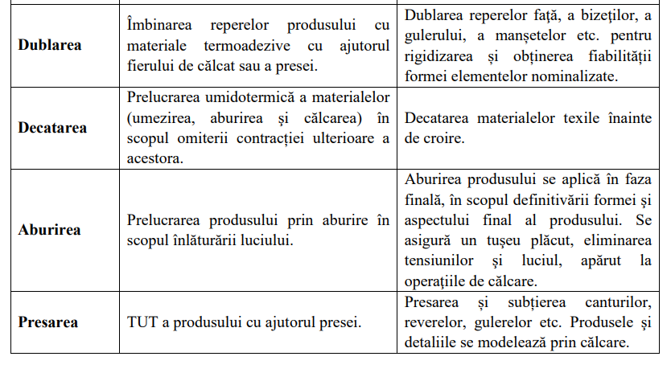
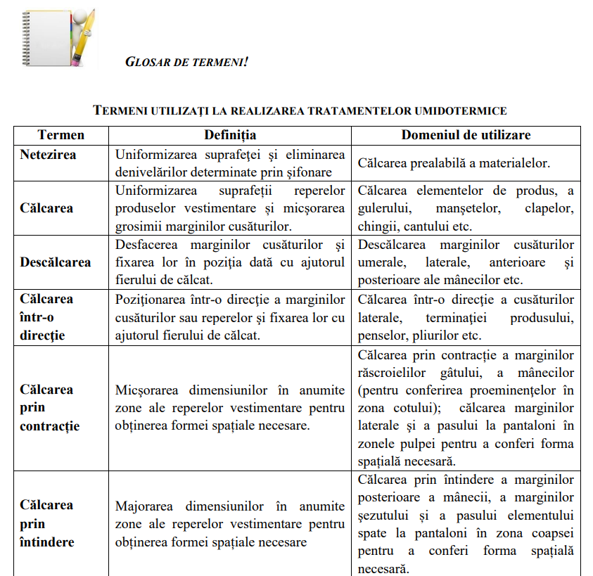

Proiect didactic
Instituția:
Profesor:
Data:
Clasa: IX
Disciplina: Educația tehnologică
Modulul: Design vestimentar
Subiectul lecției: Prezentarea articolului. Lecția de sinteză ( EF 2)
Nr. Lecției: 12, 13
Tipul lecției: Lecție de evaluarea acunoștințelor
Unitatea de competență III: Implementarea proiectului. Modernizarea și transformarea articolelor vestimentare, folosind diverse tehnici. Utilizarea creativă a materialelor specifice domeniului.

Obiectivele lecției:
O1- să prezinte fișa tehnologică cu succesiunea tuturor operațiilor realizate în cadrul confecționării rochiei;
O2- să analizeze criteriile de evaluare propuse de cadrul didactic;
O3- să prezinte produsul rochia în baza fișei de evaluare;

Strategii didactice:
- Metode și procedee: Conversația; Explicația; Descoperirea; Interogarea;
- Mijloace didactice: Laptop; Televizor; caiet; catalog; Fișă de lucru; Tabla; Carioca; Pix.
- Forme de organizare: Frontal; în grup; individual.
Strategii de evaluare: oral; scris

Bibliografie: Curriculum disciplinar și Ghidul de implementare pentru clasele V-IX, Chișinău 2018; Manual Educația tehnologică clasa IX, Chișinău 2024, PLD; PSD; Metodologia de evaluare criterială prin descriptori, Chișinău 2018;

Scenariul didactic
Nr. d/o | Etapele lecției | Timp | Obiecti  vele | Conținutul lecției | Metode și procedee | Mijloace didactice | Forme de organizare
I | Evocare: | 10 | O1 | Se verifică prezența elevilor. Adresează întrebări:  Ce este un proces tehnologic? Din câte etape este compus un proces tehnologic? Care sunt, numiți-le?Care este scopul unui proces tehnologic?  Elevii vor răspunde exprimandu-se cu cuvinte proprii.  Proces tehnologic- totalitatea operațiilor de transformare a materiei prime într-un produs finit.  Etapele procesului tehnologic: - Prelucrarea detaliilor  - Asamblarea detaliilor  - Finisarea produsului  Scopul- stabilirea tuturor operațiilor,ordinea lor în care se execută și indicatorii tehnici de confecționare. | Conversația  Povestirea | Catalog;  Portofoliul  Fișa tehnologică | Frontal  În grup
II | Realizarea sensului | 10 | O2 | CD. Conversează și anunță obiectivele lecției și tema: Prezentarea articolului -Evaluarea formativă practică  Explică elevilor fiecare criteriu de evaluare:  - corectitudinea cusăturilor de asamblare ( de unire, de margine, de aplicare) a tăieturilor laterale și umerale ( cu surfilarea rezervelor și călcarea/descălcarea acestora)  - prelucrarea terminatiei rochiei ( elementului de decor) și transformarea lui într-un proces de garnisire a articolului ( volănaș), asamblarea „volanului”, metoda de încrețire, și aplicarea lui la detaliul de bază  - prelucrarea terminatiei manecilor, după același algoritm  - corectitudinea prelucrării răscroielii gâtului cu bentiță față și spate ( întărite termic cu materiale nețesute)  - aspectul exterior al rochiei ( nivelul de finisare, TUT, înlăturarea defectelor, ațelor, scamelor etc.) | Explicația | criterii de evaluare  fișa tehnologică | Frontal
III  IV | Reflecție  Extindere | 25 | O3 | CD împarte fișele de evaluare tuturor elevilor.  Elevii prezintă articolul vestimentar conform criteriilor de succes din fișă. | evaluarea | Anexa 1 | individual

Anxa 1
Probă de evaluare formativă clasa IX
Profesor:
Evaluare formativă/curentă Metoda de evaluare: Lucrare practică (P4) Forma de evaluare: practică
Conținutul evaluat: Modulul Design vestimentar. Confecționarea articolului vestimentar- rochia

Lucrarea practică | Calificative/punctaj  FB B S | Scor maxim
Cusătura de asamblare | 3 2 1 | 3
Cusătura de margine | 3 2 1 | 3
Cusătura de aplicare | 3 2 1 | 3
Surfilarea rezervelor cusăturilor | 3 2 1 | 3
Prelucrarea elementului decorativ „ volan” | 3 2 1 | 3
Prelucrarea manecilor | 3 2 1 | 3
Prelucrarea răscroielii gâtului cu bentițe | 3 2 1 | 3
Aspectul exterior al rochiei
Curățarea produsului de ațe și scame | 3 2 1 | 3
Tratamentul umidotermic (TUT) | 3 2 1 | 3
Nivelul de utilitate | 3 2 1 | 3
Total: |  | 30

Proiect didactic
Instituția:
Profesor:
Data:
Clasa: IX
Disciplina: Educația tehnologică
Modulul: Design vestimentar
Subiectul lecției: Activități diferențiate de post evaluare
Nr. Lecției: 14
Tipul lecției: Lecție mixtă
Unitatea de competență III: Implementarea proiectului. Modernizarea și transformarea articolelor vestimentare, folosind diverse tehnici. Utilizarea creativă a materialelor specifice domeniului.

Obiectivele lecției:
O1- să primească în mod liniștit și calm critica constructivă a cadrului didactic privind evaluarea formativă practică din lecția precedentă;
O2- să analizeze articolul conform cerințelor utilitare, estetice și de calitate;
O3- să evalueze produsele vestimentare realizate ale colegilor de clasă;
O4- să-și noteze criteriile de succes privind prezentarea digitală și susținerea proiectului;
O5- să reactualizeze informația parcursă din semestru, în scopul descoperirii criteriilor de succes ai testului sumativ.

Strategii didactice:
- Metode și procedee: Conversația; Explicația; Evaluarea/autoevaluarea; Prezentare PPT; Jocul didactic: „„ Identifică și notează”; „Ordinea logică”; Lucru în grup;
- Mijloace didactice: Laptop; Televizor; Catalog; Algoritm de proiect; Fișă didactică; Fișe de lucru; Agende; Caiete; Listă criterii de evaluare; Prezentare PPt; Imagini cu produse vestimentare; Filmulete didactice: „Operații tehnologice”
- Forme de organizare: Frontal; în grup; individual.
Strategii de evaluare: oral; scris;

Bibliografie: Curriculum disciplinar și Ghidul de implementare pentru clasele V-IX, Chișinău 2018; Manual Educația tehnologică clasa IX, Chișinău 2024, PLD; PSD; Metodologia de evaluare criterială prin descriptori, Chișinău 2018;

Scenariul didactic
Nr. d/o | Etapele lecției | Timp | Obiecti  vele | Conținutul lecției | Metode și procedee | Mijloace didactice | Forme de organizare
I | Evocare: | 5 | O1  O3 | Asigură ordinea și disciplina în clasă pentru desfășurarea activității  CD. prezintă fișele de evaluare și calificativele obținute de elevi. Se vor depista vor greșelile comise. Răspunde la întrebări. Se notează în catalog calificativele.  Elevii primesc critica constructivă din partea cadrului didactic, analizează greșelile comise și metodele de remediere a acestora.  Se evaluează produsele realizate de elevi. Se disting produsele vestimentare de calitate | Conversația Explicația  evaluarea/autoevaluarea | Catalog;  Agende;  Criterii de evaluare  fișe de evaluare | Frontal
II | Realizarea sensului | 10 | O2  O5 | CD. Conversează și anunță obiectivele lecției și tema: Analiza articolului conform cerințelor utilitare, estetice și de calitate.  Calitatea produselor vestimentare este determinată de totalitatea proprietăților și caracteristicilor pentru a satisface nevoile utilizatorilor. Orice consumator va fi interesat de calitatea produsului pe care îl folosește, iar factorii ce influențează calitatea unui produs vestimentar sunt:  Se urmărește prezentarea ppt. Elevii sunt împărțiți în 4 grupe. Fiecare grup primește câte o fișă de lucru cu diferite tipuri de produse vestimentare.  Sarcina este să definească produsul vestintar prin descompunerea lui în:  - zona de sprijin - anotimpul în care se poartă  - materia de bază - forma produsului  - silueta produsului - croiala produsului  - stilul vestimentar - detaliile principale și secundare  - grupă- Rochie de vară  - grupă - Șorț bărbătești, cămașă  - grupă - Rochie de toamnă/primăvară  - grupă - fustă, bluză  Profesul propune elevilor activitate individuală: „Identifică și notează”.  Privește cu atenție imaginile din prezentare și identifică detaliile principale și secundare din obiectele din imagini. | lucru în grup  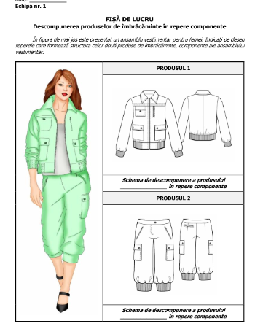  file:///C:/Users/Lenovo/Downloads/fisa_repere_ansamblu_2.pdf  jocul didactic  „ Identifică și notează” | Prezentarea PPT  Laptop;  Televizor;  Fișă de lucru  Imagini  Caiet;  pix  prezentarea ppt; | Frontal  în grup
III | Reflecție | 25 | O4  O5 | 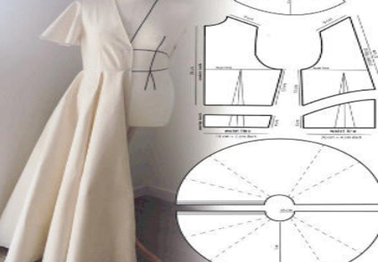  Se urmărește cu atenție filmulețe din prezentarea ppt. Operații de asamblare a detaliilor vestimentare. Se reamintește secvența: Proces tehnologic și operațiile lui:  - Operațiile de pregătire  - Operațiile de prelucrare  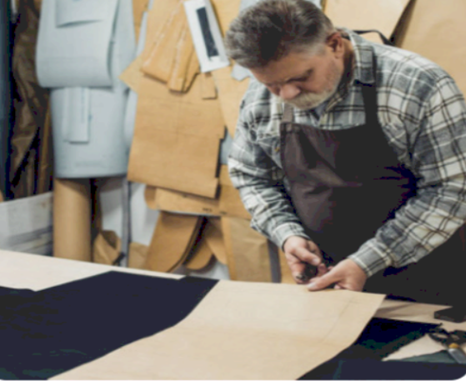  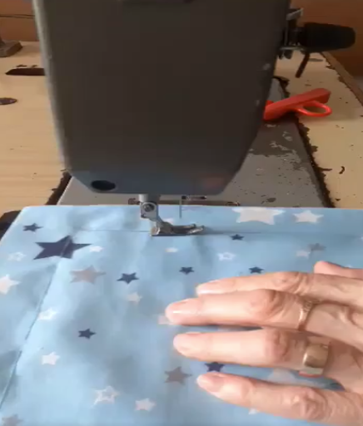  - Operațiile de finisare  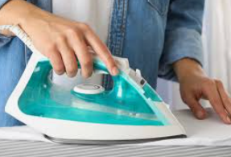  Se prezintă frontal o fișă de lucru cu repere separate ( de bază și secundare)  Sarcina: În imagine este reprezentat grafic, procesul tehnologic a unei cămăși. Notați în caiete operațiile tehnologice în ordinea logică a efectuării, pentru a obține produsul vestimentar integru. Astfel se reamintesc succesiunea operațiilor tehnologice și întocmirea unei fișe tehnologice) | vizionare film  jocul didactic  „Ordinea logică” | test sumativ  Fișă didactică 2 | individua  frontall
IV | Extindere | 5 | O4 | CD. Prezintă și explică algoritmul de realizare a unui proiect digital  Algoritmul de realizare:  - Schița tehnică a produsului vestimentar și tiparul ( poze)  - Selectarea materialului pentru rochie (caracteristică materialului)  - Destinația rochiei  - Etapele de realizare a rochiei ( fișa tehnologică)  - Actualitatea rochiei, elemente de noutate.  Tema pentru acasă: De citit Mijloacele artistice utilizate în crearea modelelor vestimentare; Principiile designului vestimentar; Efectul culorilor și raporturile cromatice în arta vestimentară; Modalități de transformare și decorare a articolelor. | evaluare | algoritm de proiect  Manual cl.9, pag.54, 55, 56, 57, | individual

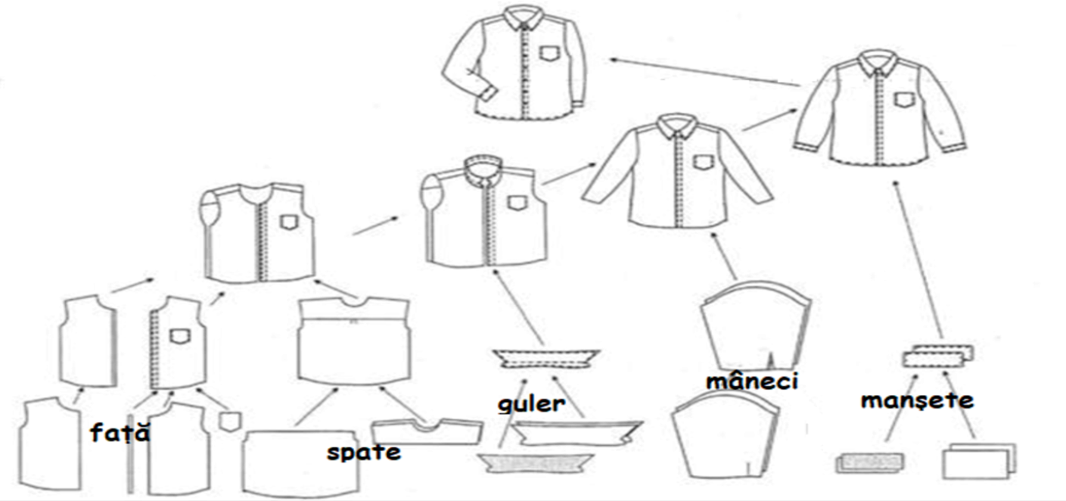
Fișă didactică 2

Proiect didactic
Instituția:
Profesor:
Data:
Clasa: IX
Disciplina: Educația tehnologică
Modulul: Design vestimentar
Subiectul lecției: Posibilități de utilizare și decorare a articolului. Evaluare sumativă (ES )
Nr. Lecției: 14
Tipul lecției: Lecția de evaluare a cunoștințelor

Unitatea de competență IV: Evaluarea și valorificarea articolului. Analiza integrității tuturor elementelor componente într-un sistem unic închegat.

Obiectivele lecției:
O1- să prezinte proiectul realizat, în format electronic, în baza criteriilor de succes, expuse anterior;
O2- să realizeze evaluarea sumativă în bază de test teoretic

Strategii didactice:
- Metode și procedee: Conversația; Explicația; Prezentare Proiecte; Rezolvare test;
- Mijloace didactice: Laptop; Televizor; Catalog; Criterii de evaluare/de succes; Test teoretic; Pix.
- Forme de organizare: Frontal; în grup; individual.
Strategii de evaluare: oral; scris; Proiect, Test sumativ.

Bibliografie: Curriculum disciplinar și Ghidul de implementare pentru clasele V-IX, Chișinău 2018; Manual Educația tehnologică clasa IX, Chișinău 2024, PLD; PSD; Test sumativ și barem de corectare: https://docs.google.com/document/d/1hGleDDhy6wTNcNIbl9D7lqNFy5OJlMIB/edit;
Metodologia de evaluare criterială prin descriptori, Chișinău 2018;

Scenariul didactic
Nr. d/o | Etapele lecției | Timp | Obiecti  vele | Conținutul lecției | Metode și procedee | Mijloace didactice | Forme de organizare
I | Evocare: | 5 | O1 | Asigură ordinea și disciplina în clasă pentru desfășurarea activității  Anunță tema lecție Evaluarea sumativă și obiectivele. Explică fiecare obiectiv al lecției.  Evaluarea sumativă va conține două etape:  - I etapă- prezentarea proiectelor în format digital ( 15 p)  - II etapă- testul teoretic ( 30 p)  —---------  total 45 p. | Conversația Explicația | Criterii de evaluare | Frontal
II | Realizarea sensului | 10 | O1 | Pe pagina de Padlet a cadrului didactic se urmăresc prezentările elevilor:  (Elevii care nu au posibilitatea de a realiza proiectul în format electronic îl prezintă fizic, pe hârtie).  Algoritmul de realizare a proiectului ( 5-6 slide-uri)  - Schița tehnică a produsului vestimentar și tiparul ( poze) -3p  - Selectarea materialului pentru rochie (caracteristică materialului) - 3p.  - Destinația rochiei - 3p.  - Etapele de realizare a rochiei ( fișa tehnologică) - 3p.  - Actualitatea rochiei, elemente de noutăți - 3p.  total puncte 15 p.  Profesorul împarte testele de evaluare sumativă | Proiect | Laptop;  Televizor;  Padlet | Frontal  I  ndividual
III | Reflecție | 25 | O2 | Elevii citesc cu atenție și completează cu răspunsuri testul sumativ  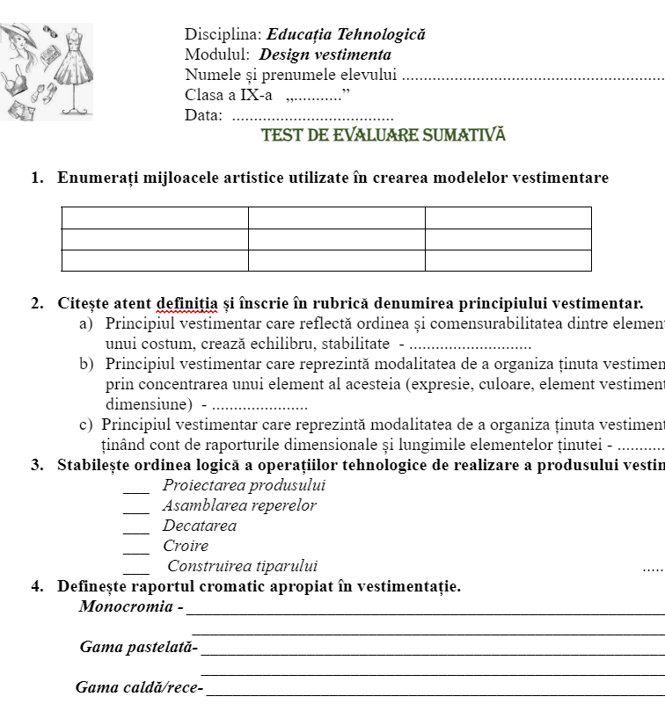  Testul teoretic ( 7 itimi )  - ……..6 p.  - ……..3 p.  - ……..5 p.  - ……..3 p.  - ……..4 p.  - …….3 p.  - …….6 p.  total puncte 30p | rezolvarea testului;  test teoretic  https://docs.google.com/document/d/1hGleDDhy6wTNcNIbl9D7lqNFy5OJlMIB/edit | test sumativ | individual
IV | Extindere | 5 | O2 | Elevii finisează testul sumativ. Profesorul strânge toate testele.  Elevii care nu au reușit prezentarea proiectelor digitale, au șansa să le prezinte până la lecția următoare. | evaluare | test  proiect | individual

Proiect didactic
Instituția:
Profesor:
Data:
Clasa: IX
Disciplina: Educația tehnologică
Modulul: Design vestimentar
Subiectul lecției: Legătura meșteșugului cu activitățile cotidiene. Activități diferențiate de post evaluare.
Nr. Lecției: 15
Tipul lecției: Mixtă
Unitatea de competență IV: Evaluarea și valorificarea articolului. Analiza integrității tuturor elementelor componente într-un sistem unic închegat.

Obiectivele lecției:
O1- să identifice activități și meserii legate de designul vestimentar, în baza manualului;
O2- să descopere avantajele și dezavantajele profesiei de hiar model, în baza prezentării ppt;
O3- să prezinte produse vestimentare, în baza de defileu;
O4- să manifeste interes pentru lucrul realizat, în baza sarcinilor de grup;

Strategii didactice:
- Metode și procedee: Conversația; Explicația; Brainstorming; Asalt de idei; Metoda 6 De Ce?”; Prezentare PPT; Defileu de modă; Expoziție virtuală Padlet;Lucru în grup;
- Mijloace didactice: Laptop; Televizor; Citate de modă; Catalog; Agenda elevului; Fișă de informații; Tabla; Carioca; Pix; Reviste de modă; Produse vestimentare;
- Forme de organizare: Frontal; în grup; individual.
Strategii de evaluare: oral;

Bibliografie: Curriculum disciplinar și Ghidul de implementare pentru clasele V-IX, Chișinău 2018; Manual Educația tehnologică clasa IX, Chișinău 2024, PLD; PSD;

Scenariul didactic
Nr. d/o | Etapele lecției | Timp | Obiecti  vele | Conținutul lecției | Metode și procedee | Mijloace didactice | Forme de organizare
I | Evocare: | 10 | O1 | Asigurarea ordinii și disciplinei în clasă pentru desfășurarea activității  Se afișează citatul „Designul înseamnă provocarea constantă de a balansa confortul cu luxul, utilul cu frumosul.” (Donna Karan)  Împreună cu elevii se vor tălmăci cele scrise în citat.  Moda a fost întotdeauna subiect pentru cărţi, filme, certuri şi poveşti de dragoste. A fost mereu un subiect de conversație, nu doar printre femei ci și pentru bărbați Deşi tendinţele se schimbă de la sezon la sezon, unele reguli rămân totuşi aceleaşi.  Moda este o adevărată artă, bunul gust nu se învaţă, cel mult se îmbunătăţeşte, dar trebuie să te naşti cu el. | Conversația  Explicația | catalog  Prezentarea ppt; | Frontal
II | Realizarea sensului |  | O1  O4  O2  O4 | Se propune elevilor să definească pe înțelesul lor termenul de Design vestimentar. Se identifică activități și meserii adiacente designului vestimentar:  Clasa se împarte în grupe, fiecare grup primește fișa de informație. Elevii citesc textul și caracterizează activitățile și meseriile legate de designul vestimentar  - Stiliștii  - Tehnologii  - Designer Constructor  - Croitorii  - Cusătorii  - Merchandiserii  - Managerii de brand  - Analiștii de modă  Cariera de modeling  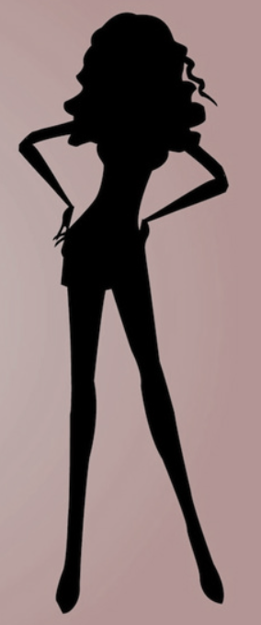  Modelingul este o afacere ca oricare alta, iar pentru a avea succes pe piata, un model trebuie privit ca un produs rentabil. Ceea ce  conteaza nu este frumusetea unui model, cat masura in care acesta este apreciat. Multe tinere, în special adolescentele, visează sa devina modele. Foarte puține ajung sa fie cunoscute în țara, si mai puțin peste hotare.DE CE?..... DE CE?......  În continuare se va dezvălui factorii care influențează  cariera unui model (Hair model):  - aspectul fizic ideal (înălțimea 1,72-1,81 cmm;  varsta 18-25 ani, greutatea kg.  - aspectul feței, părului, dinții etc.  Se discută despre provocările acestei profesii avantajele și dezavantajele ( efectul negativ- eventualele boli ) | Brainstorming  Asaltul de idei  Jocul didactic  „Ce profesie alegi”  metoda 6 de ce? | manual cl.9, pag. 65  fișe de lucru  Prezentarea ppt  imagini cu profesii și meseriii  Imagini efecte negativ ale Modelingului | Frontal  În grup
III | Reflecție |  | O3 | Defileul de modă:  Elevii se îmbracă în articolele confecționate și le prezintă printr-un defileu de modă.  În timpul defileului profesorul va anunța rezultatele evaluării sumative și calificativele obținute pe semestru.  CD apreciază efortul și munca fiecărui elev, încurajează cu cuvinte de laudă. Chiar dacă nu vor alege profesia legată de designul vestimentar, experiențele primite și acumulate la orele de educație tehnologică, îi va ajuta în viața cotidiană, să se descurce. | defileu | produse vestimentare  catalog;  agenda elevului | în grup  individual
IV | Extindere | 5 | O4 | Articolele vestimentare realizate sunt pozate și transmise Profesorului pe pagina de Padlet.  Propune elevilor meditații pozitive privind modulul Design vestimentar. | evaluarea  expoziție virtuală | Padlet | frontal  individual

